מבקר המדינה | דוח ביקורת שנתי 72א – חלק שני | התשפ"ב-2021

יד ושם
היבטים בפעילות יד ושם - רשות הזיכרון לשואה ולגבורה

היבטים בפעילות יד ושם - רשות הזיכרון לשואה ולגבורה

יד ושם - רשות הזיכרון לשואה ולגבורה (יד ושם) הוא תאגיד ציבורי שפועל מכוח חוק זכרון השואה והגבורה - יד ושם, התשי"ג-1953. על פי החוק תפקידו של יד ושם הוא, בין היתר, "לאסוף אל המולדת את זכרם של כל אלה מבני העם היהודי שנפלו ומסרו את נפשם, נלחמו ומרדו באויב הנאצי ובעוזריו ולהציב שם וזכר להם, לקהילות, לארגונים ולמוסדות שנחרבו בגלל השתייכותם לעם היהודי וכן להנציח את זכרם של חסידי אומות העולם". מתחם יד ושם משתרע על שטח של 180 דונם בהר הזיכרון אשר בירושלים, ומצויים בו מוזיאונים שיש בהם פריטים ומסמכים הקשורים לשואה, מרכזי מחקר וחינוך, אנדרטאות וכן אתרי זיכרון, כגון אוהל יזכור, בקעת הקהילות ויד לילד. כדי להתמודד עם אתגרי הנצחת השואה כיום, כ-75 שנים לאחר תום מלחמת העולם השנייה, יצר יד ושם סביבת הנצחה ולמידה רב-ממדית הבנויה מארבעה מרכיבים מרכזיים: תיעוד, מחקר, חינוך והנצחה. יד ושם משמש נאמן הציבור להשגת המטרות שנקבעו לו בחוק זכרון השואה והגבורה. יד ושם הוא חלק מהשירות הציבורי, וחלות עליו חובות מתחום המשפט הציבורי.

כ-200  מיליון ש"ח |  |  | 25.6  מיליון ש"ח |  | כ-81  מיליון ש"ח |  | כ-101  מיליון ש"ח
התקציב השנתי השוטף (לא כולל תקציב הפיתוח) של יד ושם לשנים 2017 -2019. |  |  | הגירעון של יד ושם מפעילות שוטפת בשנת 2020 (שנת הקורונה). |  | הגירעון השנתי המצטבר מפעילות שוטפת לשנים 2020 עד 2024 על פי התחזית של יד ושם כפי שהוצגה לוועדת הכספים של יד ושם בחודש מרץ 2020. |  | סכום התרומות שגייס יד ושם בשנת 2019. סכום זה הוא כ-52% מסך הכנסות יד ושם באותה שנה.
כ-1% |  |  | כ-1.1 מיליון |  | כ-10,500 פריטים |  | ביותר  מ-80%
מהתורמים תרמו כ-79% מהתרומות ליד ושם בשנים 2016 -2019. |  |  | ביקרו ביד ושם בשנת 2019. עקב מגבלות הקורונה, בשנת 2020 ביקרו ביד ושם כ-195 אלף מבקרים. |  | זקוקים לשימור דחוף, וכ-1,200 יצירות אומנות על נייר, כ-6,500 חפצים מנייר וכ-3,000 פריטי טקסטיל הם בעדיפות גבוהה לשימור. |  | מהמדידות שנעשו בארכיונים המכילים פריטי נייר נמצאו חריגות בגובה הלחות.

פעולות הביקורת
בחודשים יולי 2019 - נובמבר 2020 בדק משרד מבקר המדינה כמה סוגיות הנוגעות לליבת העשייה של יד ושם, ובהן פעילות המוזיאון, לרבות רישום, אחסנה ושימור של פריטי אוסף והצגתם באתר המרשתת של יד ושם; פעילות מחקר השואה; הפעולות לגיוס תרומות; היבטים הנוגעים לפעילות המוסדות המנהלים; והאיזון התקציבי השוטף של יד ושם.

תמונת המצב העולה מן הביקורת

שימור מונע - תקנות המוזיאונים, התשמ"ה-1984, ותקנות הארכיונים (תנאים לאישור ארכיונים ציבוריים והסדרים לניהולם), התשי"ח-1957, קובעות כי מוזיאון חייב לבצע פעולות של "שימור מונע". שימור מונע כולל מגוון פעולות ללא טיפול בפריטים עצמם, שנועדו להגביל את גורמי הפגיעה בפריטים באמצעות שליטה בתנאים הסביבתיים, ובעיקר הטמפרטורה, הלחות והאור. להלן הממצאים שעלו בביקורת בנושא זה.
- הקרינה והתאורה - יד ושם משתמש בפלואורסנטים המייצרים קרינה אולטרה-סגולה. שלא בהתאם לתנאי השימור שנקבעו לחללים מוזיאליים ולפיהם עדיף לחסום את הקרינה באופן מוחלט, בעשרה חללי איחסון נורות הפלואורסנט לא היו מכוסות. כמו כן, נמצאו שלושה חללי תצוגה שבהם נמדדה רמת תאורה גבוהה מהנקבע בהנחיות אגף המוזיאונים.
- הלחות - ביותר מ-80% מהמדידות שנעשו בשנים 2016 - 2019 בארכיונים המכילים פריטי נייר נמצאה חריגה מהלחות הרצויה, של עד 59%. עוד עולה כי במחסן התמונות נמצאה בתקופה זו בכ-6.6% מהמדידות חריגה מהלחות המותרת, שהגיעה לכ-140%.
- הטמפרטורה - בשנים 2016 - 2019 נמצאה חריגה מהטמפרטורה המותרת במחסן התמונות בכ-4.9% מהמדידות, חריגה שהגיעה לכ-396%. עוד נמצא כי בתקופה זו בכ-66% עד 73% ממדידות הטמפרטורה בארכיונים המכילים נייר נמצאה חריגה מהטמפרטורה המותרת, חריגה שהגיעה ל-20% עד 30% במחסנים השונים.
עוד עלה כי בחללי האחסון אין מערכת להתראה מפני הצפות.
יצוין כי יד ושם החל להקים את "משכן האוספים", שבו ישוכנו הפריטים בתנאי אחסון שיאפשרו שימור מונע.
גיוס תרומות - בשנים 2016 - 2019 כ-1% מהתורמים ליד ושם תרמו כ-79% מסכום התרומות (כ-111 מיליון דולר מסה"כ כ-140 מיליון דולר). באותן שנים בין 26% ל-39% מהתרומות שקיבלה יד ושם התקבלו מכמה תורמים בלבד - כך כשישית מתקציב יד ושם תלוי בתרומות של כמה תורמים. קבלת תרומות בסכום גדול ממספר תורמים קטן מחדדת את התלות של יד ושם בגיוס תרומות. התלות בתרומות מגבירה את הסיכון להמשך פעילות יד ושם בעיתות משבר, כגון משבר הקורונה, העשויות להביא לירידה בהיקף גיוס התרומות, בפרט לפעילות השוטפת. עיקר גיוס התרומות של יד ושם הוא באמצעות פנייה ישירה לתורמים, ובשנת 2019, בתקופת הביקורת, החל יד ושם בעבודת מטה לבחינת גיוס תרומות באמצעות המרשתת, הרשתות החברתיות, גיוס המונים וכדומה. עלה כי עבודת מטה זו טרם הושלמה.
גיוס תרומות ממצווים פוטנציאליים והתקשרויות עם מגייסי תרומות - אין ביד ושם נוהל כתוב הכולל התייחסות לסוגיית ההשפעה הבלתי הוגנת על מצווים פוטנציאליים בהתאם לתבחינים שנקבעו בדין. כמו כן, יד ושם לא קיים מכרז לפני שהתקשר עם שני ספקי שירותים לשם גיוס תרומות, ולא נמצאו פרוטוקולים של ועדת ‏המכרזים או מסמכים אחרים שבהם צוין כי ההתקשרות עם שני ספקי השירותים והארכותיה פטורות ממכרז. יצוין כי סכום התקשרות עם שני מגייסי התרומות הוא כ-1.9 מיליון ש"ח לשנה.
האיזון התקציבי השוטף של יד ושם - לפי הדוחות הכספיים של יד ושם לשנת 2020, הגירעון השנתי מפעילות שוטפת היה 25.6 מיליון ש"ח, וסכום התרומות לפעילות השוטפת קטן מ-101 מיליון ש"ח בשנת 2019 לכ-80 מיליון ש"ח בשנת 2020. שנת 2020 אומנם הייתה חריגה בשל מגפת הקורונה, אולם כבר לפי תחזית חמש שנתית שהכין יד ושם בשנת 2019 והוצגה לוועדת הכספים במרץ 2020, היה צפוי בשנת 2020 גירעון שנתי שוטף של כ-10 מיליון ש"ח. לפי התחזית החמש שנתית, הגירעון השנתי המצטבר מפעילות שוטפת לשנים 2020 - 2024 יהיה כ-81 מיליון ש"ח. במועד סיום הביקורת טרם השלימה הנהלת יד ושם את התכנית להקטנת הגירעון השנתי השוטף החזוי בתוכנית לשנים 2020 - 2024. עם זאת, יצויין כי בהתאם לדוחות הכספיים לשנת 2020 ליד ושם יתרת נכסים נטו שלא קיימת לגביהם הגבלה שיועדו על ידי ההנהלה בסך של כ-97 מלש"ח.
המוסדות המנהלים - בשנים האחרונות חלו התפתחויות ושינויים בנוגע לאימוץ כללי ממשל תאגידי, דבר שהתבטא בקריטריונים שקבעה המועצה לתאגידים ציבוריים. תקנון יד ושם קבע את הקמתם של שלושה מוסדות מנהלים, אך לא הוגדר בתקנון באופן ברור הגוף שתפקידו להתוות מדיניות ולפקח על פעילות ההנהלה, ולא הוגדרו תפקידי המנכ"ל וההנהלה הפעילה הכפופה לו. כפי שהוצע על ידי המועצה לתאגידים ציבוריים. עוד עלה כי בנובמבר 2020 כיהנו במועצה הציבורית 93 חברים; תוקף המינוי של 83 מהם פג, שכן השרים והגופים הממנים לא האריכו אותו. כמו כן עלה כי בנובמבר 2020 היה חלקן של הנשים בקרב חברי המועצה קטן משליש.
הקמת משכן האוספים - במועד הביקורת היה יד ושם בשלב ההקמה של משכן האוספים - מבנה שתוכנן להקמה בשנות התשעים של המאה העשרים, ונועד לאחסן בתנאי שימור מיטביים את פריטי האוספים. באוגוסט 2020 התקבל היתר בנייה; האכלוס מתוכנן לדצמבר 2022.
הנגשת שימור זיכרון השואה באמצעים דיגיטליים - משרד מבקר המדינה מציין לחיוב את פעילות יד ושם להנגשת אוספי השמות, תיקי המסמכים ודפי התיעוד של עדויות הניצולים במרשתת.
מומלץ כי יד ושם יאבחן את הפריטים שנדרש לשמר ויתעד במערכת ספיר את המידע הדרוש, לשם הכנת תוכנית עבודה לשימור הפריטים. כמו כן מומלץ כי תוּכן תוכנית שימור לפריטים הנמצאים במצב רעוע ומצבם מחייב טיפול מיידי.

עיקרי המלצות הביקורת

מומלץ שיד ושם ינקוט את הפעולות ההכרחיות לצמצום הפגיעה האפשרית בפריטים, ובכלל זה יבצע בדיקות עיתיות של רמת התאורה, הקרינה, הטמפרטורה והלחות בחללי המוזיאון ובמחסנים. כן מומלץ שיד ושם יוודא כי נהליו נותנים מענה מלא לצורך במעקב ובקרה למניעת פגיעה אפשרית במוצגים וטיפול בחריגות.
מומלץ כי הנהלת יד ושם תגבש מדיניות גיוס תרומות בראייה רב-שנתית, לרבות בכל הנוגע לשיעור התרומות המשמשות מקור לפעילות השוטפת של יד ושם. עוד מומלץ כי הנהלת יד ושם תשלים את עבודת המטה לבחינת דרכים חדשניות לגיוס תרומות דיגיטלי. בכל הנוגע להתקשרויות עם מגייסי תרומות, על יד ושם לפעול בהתאם לנוהל ועדת מכרזים. משרד מבקר המדינה מציין כי דרך המלך להתקשרויות כאלו היא פרסומו של מכרז פומבי. אם יד ושם סבור כי ההתקשרות עם שני מגייסי התרומות פטורה ממכרז עליו להביא זאת לדיון לפני ועדת מכרזים וזו תקבע אם לתת פטור כזה אם לאו.
מומלץ כי יד ושם ישלים גיבוש תוכנית עדכנית ומאוזנת לשנים 2021 - 2024. צורך זה מתחדד בשל משבר הקורונה והשפעתו על פעילות יד ושם בשנים 2020 - 2021.
משרד מבקר המדינה ממליץ ליד ושם ולמשרד החינוך, בשיתוף משרד המשפטים, לבדוק אם נדרשים שינויים בתקנון ובמבנה המשפטי של ‏יד ושם; לבחון את הסדרת האיזונים והבלמים הנחוצים ביד ושם בין הגוף המפקח לגוף המבצע; לבחון את אימוץ המלצות המועצה לתאגידים ציבוריים ואת העקרונות שנקבעו בתזכיר חוק התאגידים הציבוריים, התשע"ג-2013; לבחון את תיקון התקנות, כך שייקבעו בהן תפקיד המנכ"ל ביד ושם והסמכות והאחריות שלו וכך גם בנוגע לתפקיד, לסמכות ולאחריות של הדירקטוריון; ולהתוות מדיניות לפיקוח על עבודת המנכ"ל. כמו כן, על שרת החינוך וכלל הגורמים הממליצים להשלים את מינוי חברי המועצה החסרים מטעמם ולהחליט בנוגע לחידוש כהונת חברי המועצה שתוקף המינוי שלהם פג. בעת השלמת האיוש והמינויים מומלץ להקפיד על ייצוג מגדרי הולם וכן על ייצוג המגזרים השונים בחברה הישראלית.
תחזית ההכנסות וההוצאות של יד ושם לשנים 2020 – 2024 (במיליוני ש"ח)

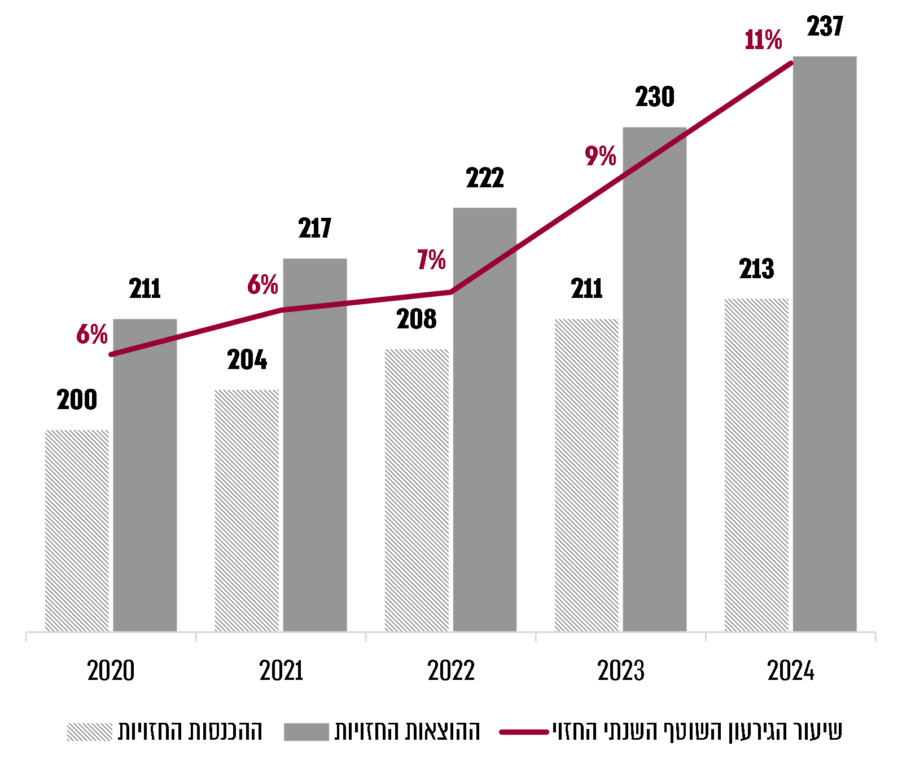
על פי נתוני יד ושם כפי שהוצגו לוועדת הכספים של יד ושם במרץ 2020, בעיבוד משרד מבקר המדינה.

סיכום

יד ושם מחזיק באוספים גדולים של חפצים ומסמכים בעלי ערך היסטורי ייחודי שנועדו לסייע בהנצחת זיכרון השואה. ממצאי הביקורת מלמדים על הצורך בשיפור הניהול של אוספים אלו, כדי להבטיח את שימורם לדורות הבאים. בכלל זה על יד ושם לשפר את הרישום והקטלוג של הפריטים; לנהל באופן ממוחשב את פעולות השימור ולפעול להשלמתן בטרם יידרדר מצב הפריטים; לוודא עמידה בסטנדרטים לגבי הטמפרטורה, הלחות והתאורה שיתאמו לסטנדרטים המוזיאליים העדכניים. על יד ושם לתת את הדעת על הגירעון השנתי מפעילות שוטפת, ולפיכך נדרשת הנהלת יד ושם לפעול לאיזון תקציבי שנתי.

מבוא
- יד ושם - רשות הזיכרון לשואה ולגבורה (להלן - יד ושם או התאגיד) הוא תאגיד ציבורי שפועל מכוח חוק זכרון השואה והגבורה - יד ושם, התשי"ג-1953 (להלן - חוק זיכרון השואה). על פי חוק זיכרון השואה, תפקידו של יד ושם הוא "לאסוף אל המולדת את זכרם של כל אלה מבני העם היהודי שנפלו ומסרו את נפשם, נלחמו ומרדו באויב הנאצי ובעוזריו ולהציב שם וזכר להם, לקהילות, לארגונים ולמוסדות שנחרבו בגלל השתייכותם לעם היהודי וכן להנציח את זכרם של חסידי אומות העולם". מתחם יד ושם משתרע על שטח של 180 דונם בהר הזיכרון אשר בירושלים, ומצויים בו מוזיאונים, מרכזי מחקר וחינוך, אנדרטאות וכן אתרי זיכרון, כגון אוהל יזכור, בקעת הקהילות ויד לילד. בשנת 2019 ביקרו במוזיאון לתולדות השואה ביד ושם כ-1.1 מיליון מבקרים, עקב מגבלות הקורונה בשנת 2020 ביקרו ביד ושם כ-195 אלף מבקרים.
- כדי להתמודד עם אתגרי הנצחת השואה כיום, כ-75 שנים לאחר תום מלחמת העולם השנייה, יצר יד ושם סביבת הנצחה ולמידה הבנויה מארבעה מרכיבים מרכזיים (להלן - ליבת העשייה של יד ושם):
תיעוד: יד ושם פועל מיום הקמתו לאיסוף מסמכים, חפצים אישים, חפצי אומנות וחומרי תיעוד אחרים ובכללם תיעוד עדויות של ניצולי השואה, כדי ליצור את המאגר הגדול והמקיף ביותר בעולם של חומר בנושא השואה.
מחקר: עבודות המחקר של המכון הבין-לאומי לחקר השואה (להלן - המכון או מכון המחקר) מסייעות בהנחת התשתית להמשך המחקר של האירועים הטראומטיים שהתרחשו בשואה.
חינוך: בית הספר הבין-לאומי להוראת השואה פועל להנחיל את זכר השואה ומשמעויותיה למאות אלפי מורים ותלמידים מישראל ומהעולם המשתתפים בתוכניות החינוכיות ובסמינרים של יד ושם, ולחשוף אותם באופן מעמיק לסוגיות ולדילמות ההיסטוריות והמוסריות שהשואה מעוררת.
הנצחה: יד ושם מנציח את השואה, בין היתר באמצעות המוזיאון לתולדות השואה, הכולל תצוגות של פריטים, תצלומים ומסמכים, יצירות אומנות, כתבים ותעודות של הקורבנות וכן תצלומים של ניצולים והקלטת עדויות שלהם. נוסף על כך, ביד ושם מתקיימים אירועי הנצחה במשך השנה, ובכלל זה האירועים הרשמיים של יום הזיכרון לשואה ולגבורה.
- כממונה על ביצוע חוק זיכרון השואה התקין שר החינוך את תקנון יד ושם, התשכ"ט-1968 (להלן - התקנון), הקובע את סמכויותיהם וסדרי עבודתם של המוסדות המנהלים של יד ושם. על פי התקנון, ביד ושם פועלים המוסדות המנהלים האלה: המועצה הציבורית, הוועד המנהל וההנהלה. נוסף על כך, יש ליד ושם גם מנכ"ל.
שר החינוך ממנה חלק מחברי המועצה הציבורית וההנהלה, ומשרד החינוך בכלל זה בודק את כשירותם והתאמתם. כן ממונה משרד החינוך על ביצוע תקנות יד ושם ואחראי להעברת חלקה של המדינה בתקציב יד ושם. מחלקת המוזיאונים ואומנות פלסטית שבמשרד התרבות והספורט (להלן - משרד התרבות) אחראית לאסדרת תחומים הקשורים למוזיאון יד ושם, ובכלל זה רישום, אחסנה, תצוגה ושימור של מוצגים (להלן - מחלקת המוזיאונים).
- יד ושם, כתאגיד סטטוטורי, משמש נאמן הציבור להשגת המטרות שנקבעו לו בחוק זיכרון השואה. התאגיד הוא חלק מהשירות הציבורי וחלות עליו חובות מתחום המשפט הציבורי. ליד ושם יש אישיות משפטית נפרדת והוא נועד לפעול כגוף עצמאי ובלתי תלוי במשרדי הממשלה. עובדיו אינם עובדי מדינה ויש לו תקציב משלו. חוקים והוראות החלים באופן מסוים על המגזר הציבורי אינם מחייבים את יד ושם, אלא אם כן החליט יד ושם לאמצם; בין היתר מדובר בהוראות נציבות שירות המדינה, תקנון שירות המדינה (התקשי"ר) ותקנות כספים ומשק (התכ"ם).
התקציב השוטף של יד ושם לכל אחת מהשנים 2017 - 2019 היה כ-200 מיליון ש"ח. נוסף על כך, ליד ושם תקציב פיתוח שסכומו משתנה בהתאם לפרויקטים. בשנים 2018 - 2019 הועסקו ביד ושם כ-550 עובדים ועוד וכ-250 מדריכים.
תרשים 1: ההכנסות השוטפות של יד ושם בשנים 2007 - 2019,
לפי דוח הפעילות של התאגיד (במיליוני ש"ח)
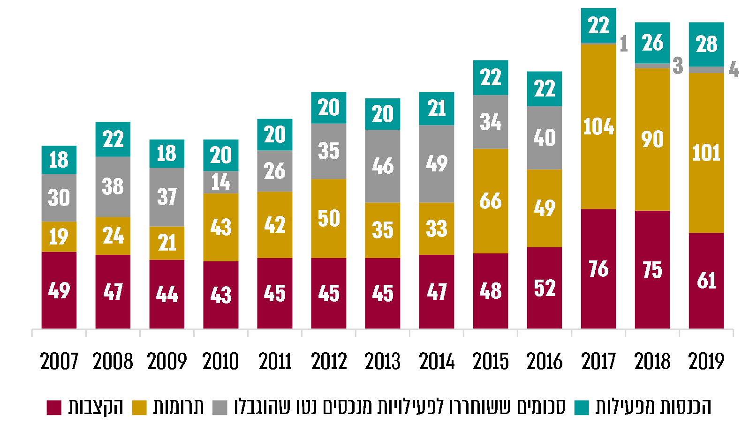
על פי דוחות כספיים של יד ושם, בעיבוד משרד מבקר המדינה‏.

מנתוני תרשים 1 עולה שהכנסות יד ושם עלו ב-67% בשנים 2007 עד 2019, וכי בשנים אלה ירד שיעורן היחסי של הקצבות שמקורן בתקציב המדינה בהכנסות יד ושם - מ-42% ל-31%. אשר לתרומות, סכומן עלה בתקופה זו פי חמישה, ושיעורן בכלל ההכנסות עלה מ-16% ל-52%.

פעולות הביקורת

בחודשים יולי 2019 ועד נובמבר 2020 בדק משרד מבקר המדינה כמה סוגיות הנוגעות לליבת העשייה של יד ושם, ובהן פעילות המוזיאון, לרבות רישום, אחסנה ושימור של פריטי אוסף והצגתם באתר המרשתת של יד ושם; פעילות מחקר השואה; הפעולות לגיוס תרומות; היבטים הנוגעים לפעילות המוסדות המנהלים; והאיזון התקציבי השוטף של יד ושם.

הביקורת נעשתה ביד ושם, במשרד החינוך ובמשרד התרבות. בדיקות השלמה נעשו בין היתר, באקדמיה הלאומית הישראלית למדעים (להלן - האקדמיה למדעים) ובמוזיאון ישראל. עוד בדיקות השלמה נעשו באמצעות ראיונות במרשתת עם עובדים של מוזיאון השואה בברלין (להלן - JMBerlin), המוזיאון לזכר השואה של ארצות הברית‏ בוושינגטון והמרכז על שם מנדל ללימודי שואה מתקדמים שעל יד מוזיאון זה.

פעילות המוזיאון לתולדות השואה

בהתאם לחוק זיכרון השואה, מטרת יד ושם היא להנציח את סיפור חייו ואת זכרו של כל אחד מששת מיליוני היהודים שנספו בשואה. יד ושם פועל לכך בין היתר באמצעות המוזיאון לתולדות השואה, המכון הבין-לאומי לחקר השואה ובית הספר הבין-לאומי להוראת השואה. כמו כן מבצע יד ושם הנגשה של המוצגים באופן וירטואלי. משרד מבקר המדינה בדק כמה היבטים בפעילות זו של יד ושם.

חוק המוזיאונים, התשמ"ג-1983 (להלן - חוק המוזיאונים), מגדיר מוזיאון "מוסד שלא למטרות רווח שיש בו אוסף מוצגים בעל ערך תרבותי, המציג באופן קבוע את ‏האוסף או חלק ממנו לציבור, ומטרת התצוגה היא חינוך, לימוד או עינוג"‏. בישראל פועלים ארבעה מוזיאונים מוכרים בתחום זיכרון השואה - יד ושם, בית לוחמי הגטאות, בית טרזין ומשואה לתקומה. כן פועלים מוזיאונים נוספים המציגים פריטים מתקופת השואה.

יד ושם חבר באיגוד המוזיאונים וב-ICOM ישראל. מנהלת אגף המוזיאונים ביד ושם משמשת גם חברת הנהלת איגוד המוזיאונים. לפי אתר המרשתת של האיגוד, הוא פועל בזיקה לעקרונות ICOM. האיגוד מפרסם באתר המרשתת שלו הפניה לקוד האתיקה הבריטי של ICOM עבור המוזיאונים, שפורסם בשנת 2017 (להלן - קוד האתיקה למוזיאונים).

המוזיאון לתולדות השואה ביד ושם מורכב משתי מסגרות עיקריות: (א) המוזיאון עצמו, שבו יש תצוגת קבע ותערוכות מתחלפות; (ב) מחסני הפריטים המוזיאליים. נוסף על אלה פועלת ביד ושם מעבדת שימור. במחסני הפריטים המוזיאליים מאוחסנים אוסף החפצים ואוסף יצירות האומנות. במוזיאונים של יד ושם מוצגות תערוכות קבע שהן חלק מהמכלול המוזיאלי. כמו כן קיימים ביד ושם ביתן לתערוכות מתחלפות ותצוגת בית הכנסת שגם בהם מוצגים פריטים מהאוספים. יש לציין כי במוזיאונים של יד ושם מוצגים גם פריטים מאוספי הארכיונים. אשר למחסני יד ושם, מאוחסנים בהם פריטים הקשורים לשואה, ולגבי פריטים אלה נעשות פעולות השימור, הרישום והקטלוג. איסוף שמות הנספים מבוצע על ידי מחלקת היכל השמות באגף המוזיאונים.

פריטי אוסף הקשורים לשואה הם מרכיב חשוב ביותר לשימור זיכרון השואה, והם יוצרים את הבסיס למחקר על השואה, לתערוכות, לפעולות הנצחה ולחינוך.
תרשים 2: תחנות עיקריות של פריטי האוספים ביד ושם
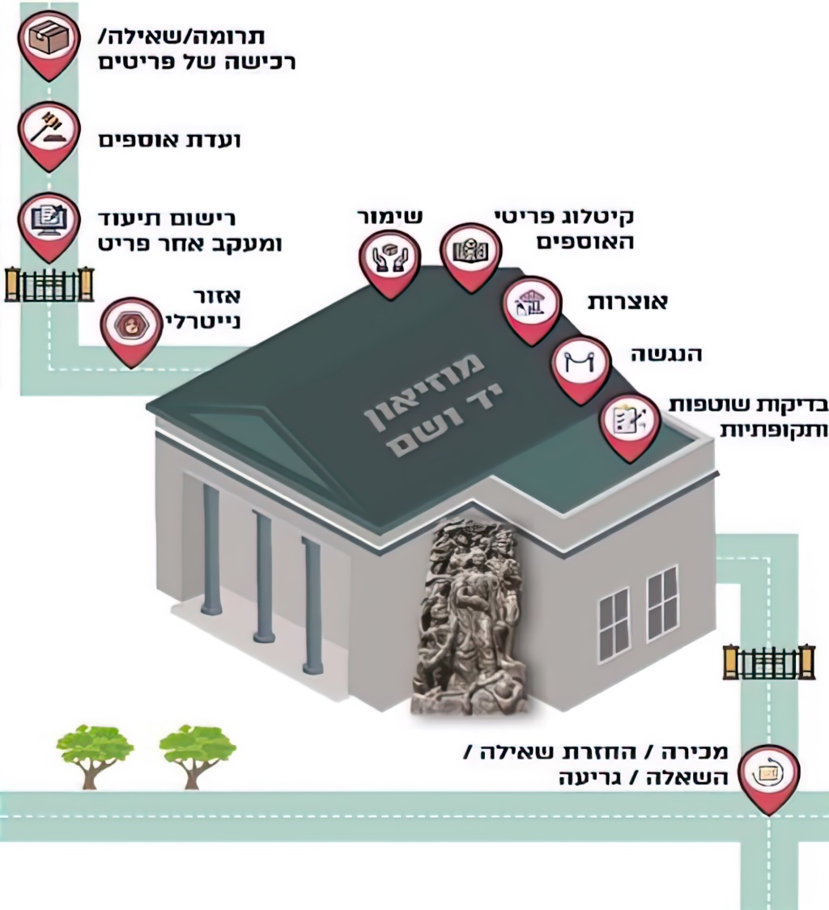

ניהול האוספים

"פריט" הוא יצירה, חפץ או ממצא בעלי ערך היסטורי, אומנותי או מחקרי שראוי לשומרם לדורות הבאים, כחלק מאוסף מוזיאלי המשמש לתצוגה, שימור, מחקר וחינוך (להלן - פריט). עקרונות בסיסיים לטיפול בפריטים הוסדרו בחוק המוזיאונים ובתקנות המוזיאונים, התשמ"ה-1984 (להלן - תקנות המוזיאונים), ומוזיאונים נוהגים להסדיר תחום זה בנוהל מפורט יותר. על חלק מהפריטים (בעיקר מסמכים) חלים גם חוק הארכיונים, התשט"ו-1955, ותקנות הארכיונים (תנאים לאישור ארכיונים ציבוריים והסדרים לניהולם), התשי"ח-1957 (להלן - תקנות הארכיונים). ארכיון יד ושם הוא "ארכיון ציבורי" מכוח הכרזת הממשלה מ-25.3.58. בתקנה 6 לתקנות הארכיונים נקבע כי יש לשמור את החומר שבארכיון מפני אש, גניבה, לחות ומזיקים אחרים.

"משכן האוספים": במועד הביקורת יד ושם היה בשלב ההקמה של "משכן האוספים" - מבנה שתוכנן להקמה בשנות התשעים של המאה העשרים, כחלק בפרויקט "יד ושם 2001", ונועד לאחסן בתנאי שימור מיטביים את פריטי האוספים. תוכניות המבנה אושרו במאי-יוני 2020, ובאוגוסט 2020 התקבל היתר בנייה. החפירה וההקמה של המבנה החדש החלו ביולי 2019 והאכלוס מתוכנן לדצמבר 2022. עלות ההקמה נאמדת בכ-126 מיליון ש"ח.

יד ושם מסר למשרד מבקר המדינה ביוני 2020 כי יש ברשותו 227 מיליון פריטים ב-13 אוספים.
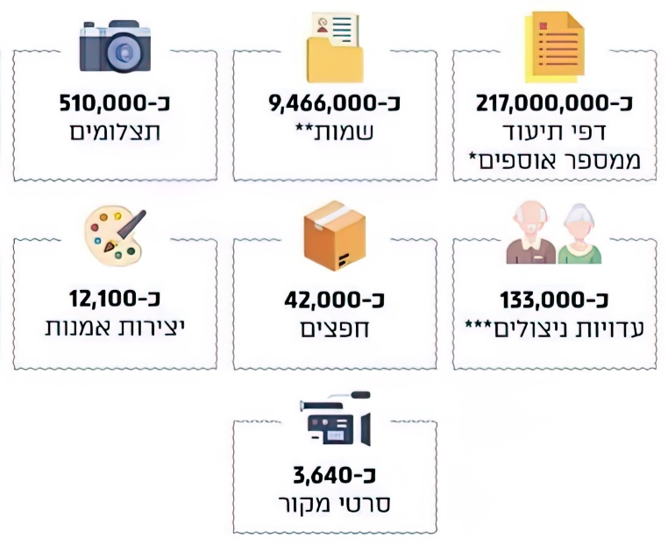
תרשים 3: אוספי יד ושם

* אוספים: מכתבים, רשימות, כרטסות, שאלונים, תיאורי אוספים, מסמכים אישיים, כלליים ומשפטיים, מסמכים שבהם מתועדים רשמים.
** 7.62 מיליון שמות מופיעים באתר המרשתת (מהם 4.8 מיליון שמות שזוהו בוודאות).
*** חלקם נכללים בדפי התיעוד.

רישום ותיעוד של פריטים

חשיבותם של פריטים מוזיאליים מחייבת לרשום אותם באופן שמאפשר מעקב אחריהם בכל עת וניהול שוטף שלהם, לרבות רישום כניסה מהשאלה ויציאה להשאלה או לתצוגה וביצוע פעולות שימור. בתקנות המוזיאונים נקבע כי רישום פריט יכלול את תיאורו, שם בעליו, הדרך שבה הגיע למוזיאון, הסימן המזהה שנקבע לו ותאריך הרישום. כמו כן יכלול הרישום את מרב המידע המקצועי והמדעי על הפריט ותצלום של הפריט בדרך שתאפשר לזהות אותו ולתעד את מצבו הפיזי. גם יד ושם עמד על חשיבות רישום הפריטים. בנוהל קבלת חפצים במחלקת החפצים ובמחלקת האומנות של אגף המוזיאונים של יד ושם (מעודכן לינואר 2020) נקבע כי עם קבלת פריט לאוסף יש לבצע קטלוג ורישום שלו וכן תחקור לגבי הפריט ובעליו. את המידע יש לרשום במערכת המידע הממוחשבת "ספיר", שמשמשת לרישום וניהול של פריטי האוסף של יד ושם (להלן - מערכת ספיר).
בביקורת עלה שקיימים פערים בין מספר הפריטים בפועל בחלק מהאוספים לבין מספר הרשומות לגבי אוספים אלה במערכת ספיר. כך לדוגמה אוסף חפצי האומנות, שכולל כ-12,000 פריטים, רשומים במערכת ספיר כ-93% מהפריטים; לגבי אוסף התצלומים, שכולל כ-510,000 פריטים, רשומים במערכת ספיר כ-62% מהפריטים.
מומלץ כי יד ושם ישלים רישום מלא ומפורט במערכת ספיר של כלל הפריטים שהוא מנהל. עוד מומלץ כי יד ושם יבחן את עמידתו בתקנות המוזיאונים בנוגע לרישום מפורט של כלל פריטי האוספים במערכת הממוחשבת, הדבר יתרום לשמירה על הפריטים ולמעקב אחריהם ולפעולות שימור ומחקר.

הסכמי שאילה

מוזיאונים נוהגים לשאול פריטים מגופים פרטיים או ציבוריים ונוהגים גם להשאיל פריטי אוסף זה לזה לתקופות זמן קצובות. לגבי יד ושם, ביצוע מעקב בעניין זה חשוב בפרט כאשר פריטי האוסף שהוא משאיל או שואל הם בבעלות אישית ומשפחתית של ניצולי שואה וקרובי משפחתם ויש להם ערך רגשי רב. בתקנות המוזאונים נקבע כי העברת מוצגים ממוזיאון או השאלתם תיעשה בהסכם מפורט בכתב, שייכללו בו בין השאר הוראות לעניין שמירת הפריטים וביטוחם. בהתאם לכך הסדירה יד ושם פעולות אלו ב"נוהל קליטת יצירות, מוזיאון האומנות, יד ושם", ולפיו במקרים של שאילה והשאלה ייחתם הסכם שישמש את מוֹסר היצירות כאסמכתה למסירת היצירות.

לפי תשובת יד ושם מיולי 2021 (להלן - תשובת יד ושם) יש ברשותם 523 שאילות של 5778 חפצים ו-209 יצירות אמנות.
הועלה כי במערכת ספיר אין מידע על קיום הסכמי שאילה בנוגע לכלל השאילות.

יד ושם מסר בתשובתו כי על פי נוהלי יד ושם, אין חובה שמערכת ספיר תכלול מידע על הסכמים, והם מצויים בטיפול השוטף של האגפים הרלוונטיים ובאחריותם.
משרד מבקר המדינה ממליץ כי יד ושם יבחן את האפשרות לנהל את הסכמי השאילה בצורה מסודרת באמצעות מערכת ספיר. כך יתאפשר לעקוב אחר הסכמי השאילה ולנהל אותם, בדגש על חידוש ההסכמים שעומדים לפוג.

קטלוג פריטי האוספים

ערכם ההיסטורי והתרבותי של מרבית פריטי האוסף של יד ושם נובע מהסיפור, ההקשר והמשמעות ההיסטוריים שלהם, שכן בלעדיהם מדובר לרוב במוצרי צריכה רגילים, יום-יומיים, בני כמה עשרות שנים, כמו בגדים, נעליים וכלי אוכל. על כן יש חשיבות רבה לאיסוף ותיעוד של עדויות ניצולים ומידע היסטורי בנוגע לכל פריט (להלן - קִטלוג). פעולת הקטלוג נדרשת לחקר של כל פריט ופריט, רצוי סמוך ככל האפשר למועד קבלתו, שכן ככל שעובר הזמן ייתכנו קשיים בהשגת העדויות על הפריטים. הצורך בקטלוג של פריטים מוזיאליים מצוין גם בתקנות המוזיאונים, הקובעות כי על מוזיאון לקטלג את המוצגים שבידיו, וכי על הקטלוג לכלול את מרב המידע המקצועי ‏והמדעי עליהם. על פי נוהלי יד ושם קטלוג פריט מוזיאלי יכלול תחקור מקיף עליו בתקופת המלחמה או לפניה, ויש לבצע קישור בין המידע על הפריט למידע הרלוונטי ממאגר השמות או ארכיון המסמכים ביד ושם ולתעד את התוצאות במערכת ספיר.

במסגרת הפרויקט "לאסוף את השברים - מבצע לאומי להצלת פריטים אישיים ‏מתקופת השואה" שהפעיל יד ושם מאפריל 2011, הוא פנה לציבור בקריאה להעביר אליו פריטים ‏למשמרת עולם. יד ושם הדגיש את החשיבות של מסירת הפריטים בצירוף הסיפור האישי המלווה אותם, כדי להנציח את קורות ‏היהודים בתקופת השואה ולשמר את הזיכרון למען הדורות הבאים‏. נוהל קבלת חפצים במחלקת החפצים של אגף המוזיאונים ביד ושם קובע כי על המוזיאון לבצע עם קבלת חפץ לאוסף החפצים תחקיר על החפץ ובעליו בתקופת המלחמה או לפניה ולתעד את ממצאי התחקיר בשדות הרלוונטיים במערכת ספיר.

אשר למצב הקטלוג של פריטי יד ושם, בדוח של ארכיון יד ושם לשנת 2016 צוין: "במהלך הסידור התגלו אוצרות ארכיונים שלא היו ידועים עד כה לנו ביד ושם ולציבור החוקרים, בגלל שלא סודרו ולא קוטלגו על כה".
בשנים האחרונות קבע יד ושם בתוכניות העבודה שלו כיעד להשלים את הקטלוג ‏והרישום של הפריטים ‏במערכת ספיר. למשל, בתוכנית העבודה לשנת 2019 נקבע כיעד להמשיך את הקטלוג המואץ והטיפול בנוגע לעוד כ-70,000 תיקים ארכיוניים, ובתוכנית העבודה לשנת 2020 נקבע יעד להשלים את הקטלוג במלואו.
במועד סיום הביקורת, קיטלגה יד ושם 84% מהפריטים שבאוסף האומנות. הזמן הרב שעבר ממועד קבלת חלק מהפריטים ליד ושם, צפוי להקשות את תיעוד המידע הרלוונטי לכל פריט ואת השלמת קטלוגו באופן מלא.

יד ושם מסר למשרד מבקר המדינה בתשובתו כי במאי 2021 היו 93% מהפריטים באוסף האומנות מקוטלגים באופן נרחב. עוד מסר יד ושם כי הוא מקפיד על קטלוג של כל הפריטים במערכת ספיר מייד עם הגעתם ליד ושם. יד ושם ציין כי הקטלוג הנרחב הוא תהליך מתמשך ורב שנים שמתקיים לאחר קליטה ורישום של הפריטים על פי קריטריונים וסדר עדיפות. יד ושם הוסיף כי משימות הקטלוג והשימור מתוכננות, ומבוצעים לגביהן מעקב, פיקוח ובקרה של היחידות.
מומלץ כי יד ושם יקפיד על קטלוג מלא של כל פריט נוסף שהוא יקבל לחזקתו ויקיים בקרה על התהליך. לגבי הפריטים שכבר בחזקתו, מומלץ שהוא יגבש תוכנית לקטלוג מלא שלהם בהתבסס על סדרי עדיפות שיקבע, יגדיר לצורך כך לוח זמנים ויעקוב אחר מימוש התוכנית. קטלוג מלא יאפשר לעמוד על סיפורם ההיסטורי של הפריטים ויתרום לפעילות מחקרית עתידית.

שימור ותחזוקה שוטפת של פריטי האוספים

מצב החפצים באוסף במשך השנים הוא פועל יוצא של תנאי האחסון ותנאי השימור שלהם. יש שני סוגי שימור המשלימים זה את זה: שימור מונע - כלל הפעולות שנעשות כדי לבלום את התכלות החפצים ולהגן עליהם מפני פגעי הזמן והסביבה - בלי לטפל בחפצים ישירות. שימור מונע כולל ניטור התנאים שבהם שמורים החפצים מבחינת החשיפה לאור, הלחות, הטמפרטורה, זיהום האוויר ומזיקים אחרים, וכן פעולות להגנה מאש והצפות. שימור מעשי - טיפול בחפצים באופן ישיר במטרה לבלום תהליך התכלות, לשמר את מצב החפץ או לשפר אותו. שימור מונע הולם ימנע את הצורך בהשקעות בעתיד לשימור מעשי.

תקנות המוזיאונים ותקנות הארכיונים קובעות כי מוזיאון חייב לבצע פעולות של שימור מונע. גם קוד האתיקה של ICOM למוזיאונים מתייחס לצורך לשמר את המוצגים המוזיאליים וקובע סטנדרטים לצורך כך. בין השאר מצוין שעל המוזיאון לפקח על מצב האוספים שברשותו כדי לקבוע מתי פריט עשוי להזדקק לשימור ושיקום, וכן לשמור על פריטי הארכיון מפני אש, גניבה, לחות ומזיקים אחרים.

בתוכנית העבודה של יד ושם לשנת 2018 צוין כי 10,500 פריטים מאוסף החפצים זקוקים לשימור דחוף ביותר, וכ-1,200 יצירות אומנות על נייר, כ-6,500 חפצים העשויים מנייר וכ-3,000 פריטי טקסטיל הם בעדיפות גבוהה לשימור. בתוכנית העבודה של יד ושם לשנת 2019 צוין כי "אוספי האומנות והחפצים של יד ושם מהווים את האוסף המקיף והייחודי מסוגו בעולם, אוסף האומנות כולל כ-12,000 יצירות שרובן נוצרו בתקופת השואה. אוסף החפצים מונה כ-44,000 פריטים ששרדו את התקופה. רובו של אוסף החפצים לא עבר מעולם תהליך שימור וטרם זכה לתנאי אחסון הולמים בהתאם לסטנדרטים מוזיאליים שיאפשרו שימור לדורות הבאים. חלק ניכר מאוספי האמנות והחפצים נמצא במצב רעוע המחייב טיפול מיידי". (ההדגשות במקור)

שימור פריטים מוזיאליים הוא תחום מקצועי המחייב התמחות ייעודית. בספטמבר 2019 היו ביד ושם תשעה עובדים שעוסקים בתפקידי שימור, והם הועסקו בכ-7.5 משרות.

אבחון צורכי השימור של פריט עם הגעתו

בפרוגרמה לשימור אוסף החפצים ביד ושם מאוגוסט 2017 (להלן - פרוגרמת שימור האוספים) נקבעו היבטי השמירה, ובהם ‏מיפוי האוסף מבחינת מצב השימור ובניית תוכניות שימור עתידיות. על פי נוהל קבלת חפצים במחלקת החפצים של מוזיאון יד ושם, יש לקבוע עם קבלת הפריט אם הוא צריך לעבור הליך חיטוי, שיקום דחוף או שיקום שאינו דחוף. על פי נוהל קליטת יצירות, מוזיאון האומנות, יד ושם, צריך למיין את עבודות האומנות לשם טיפול שימור, לפי רמת הדחיפות וסוג החומר.

מפרוגרמת שימור האוספים עלה כי מאז הוקם האוסף ועד כתיבתה בשנת 2017 לא נעשה אבחון של מצב הפריטים המגיעים לאוסף מבחינת הצורך בשימור, וזאת בשל מגבלות כוח אדם. האבחון הראשוני נעשה על ידי ‏מקטלגים שאינם משמרים, ואין אפשרות לתעד את תוצאות האבחון שבוצע, כדי שיתאפשר לאחר מכן אחזור של המידע.
בביקורת עלה שהליכי אבחון הפריטים מבחינת הצורך בשימור אינם מתועדים כנדרש במערכת ספיר. לפיכך לא ניתן לעקוב במערכת אחר מצבם של הפריטים, ונדרש אבחון של משמר לשם קבלת החלטה בדבר ביצוע פעולות השימור הנדרשות.
מומלץ כי יד ושם יאבחן את הפריטים שנדרש לשמר ויתעד במערכת ספיר את המידע הדרוש, לשם הכנת תוכנית עבודה לשימור הפריטים.

ניהול מיטבי של פעולות השימור מחייב תיעוד קפדני של פעולות השימור הייחודיות של כל פריט, הקצאת אמצעים וכוח אדם לשימור וקביעת סדרי עדיפויות. ואכן, יד ושם נתן את הדעת על משימה חשובה זו ובפרוגרמת שימור האוספים קבע כי כדי לנהל בצורה מיטבית את שימור האוספים, על המשמרים לרשום באופן מסודר ומפורט את הממצאים שעלו מבחינת הפריטים ולתעד את הטיפולים שהם עשו. רישום כזה יאפשר רציפות ראויה של הטיפולים, מיפוי האוסף מבחינת צורכי השימור וגיבוש תוכניות עבודה לשימורו. בפרוגרמה צוין כי נכון לאותה עת (אוגוסט 2017), "לא נעשה תיעוד מסודר ואחיד של עבודת השימור".
יש לראות בחיוב את העובדה שמשנת 2017 הנחה יד ושם לתעד את פעולות השימור.
מומלץ כי יד ושם יפעל, בפרט לקראת המעבר למשכן האוספים, להשלים את מיפוי פעולות השימור.

יד ושם מסר בתשובתו כי הוא נמצא בעיצומו של תהליך לגיבוש תוכנית שימור רב-שנתית. יד ושם הוסיף כי בשנת 2019 הוקם מדור שימור ייעודי לאוספי אגף המוזיאונים, ובו עובדים משמרים ותיקים, וכן גויסה מומחית לשימור חפצים. מדור השימור מבצע בחינה נוספת של נושא תיעוד המצב השימורי. יד ושם הוסיף כי הגדלת מצבת כוח האדם לצורכי שימור, הגדלה ניכרת של תקציב פעולות השימור והכנת תוכנית לשימור פסיבי ואקטיבי של פריטי אוסף החפצים ואוסף האומנות - כל אלה ממחישים את החשיבות שיד ושם רואה בטיפול באוספים. יד ושם ציין כי בשנת 2018 הוקמה בו מעבדת שימור חדשה, והיא פועלת על פי סטנדרטים מקצועיים גבוהים. במקביל מקים יד ושם את משכן האוספים, ובו חמש מעבדות שיפעלו על פי הסטנדרטים המוזיאליים הגבוהים ביותר.

שימור מונע של פריטים בהיותם בתצוגה ובאחסון

במונח "שימור מונע" כלולות מגוון פעולות ללא טיפול בפריט עצמו שנועדו להגביל את גורמי הפגיעה בפריט באמצעות שליטה בתנאים הסביבתיים, ובעיקר בטמפרטורה, הלחות והאור. תקנות המוזיאונים קובעות כי על הנהלת מוזיאון לשמר את המוצגים שבו, הן בהיותם בתצוגה והן בהיותם ‏באחסון, כדי שלא ייגרמו להם נזקים פיזיים או ביולוגיים. בין היתר יש לוודא שכל מוצג יוחזק תמיד במתקן מתאים בהתחשב בצורתו, במשקלו ובחומר ‏שממנו הוא עשוי, ושהטמפרטורה, האור והלחות יהיו תמיד בדרגה הנדרשת לשימור המוצגים.

בהתאם לכך הכינה מחלקת המוזיאונים במשרד התרבות מסמך שבו נקבעו התנאים הסביבתיים לשימור הפריטים המוזיאליים; המסמך עודכן ביוני 2019 (להלן - הנחיות לשימור של מחלקת המוזיאונים).

כדי לבדוק אם פריטי האוסף של יד ושם נשמרים בתנאים המתאימים לשימור מונע, ניתח משרד מבקר המדינה את הקובץ המתעד ברציפות את הטמפרטורה והלחות ששררו במחסנים המוזיאליים בשנים 2016 - 2019. כן בדק משרד מבקר המדינה מדגמית את עוצמת האור והקרינה האולטרה סגולה (UV) בתצוגה ובמחסנים. להלן הממצאים:

חשיפה מוגברת לקרינה אולטרה-סגולה (UV): בהנחיות לשימור של מחלקת המוזיאונים נקבע כי יש לחסום את הקרינה באופן מוחלט או לפחות באופן חלקי. כדי להאיר את המחסנים שבהם מצויים הפריטים משתמשת יד ושם בפלורוסנטים המייצרים קרינה אולטרה-סגולה.

בפרוגרמת שימור האוספים צוין כי במבנה של תצוגת המוזיאון יש כניסה של אור יום מחלקו העליון של המבנה, וכי האור חודר כמעט לכל אורכו של המוזיאון. נוסף על כך צוין כי מותקנות נורות רבות שאינן עומדות בסטנדרטים של תצוגה מוזיאלית (לדוגמה פלורוסנטים), וכי חפצים המוצגים במוזיאון חשופים לכמות אור גדולה ולא מבוקרת, והשארתם כך במשך שנים תגרום לפגיעה בלתי הפיכה בהם.

בפרוגרמת שימור האוספים גם נקבע כי נחוץ להחליף את התאורה המלאכותית בחללי האחסון הנוכחיים, בהתאם להמלצות משמרים ויועצי תאורה, כדי לחסוך חמש שנים של נזק מצטבר לחפצים עד להקמת משכן האוספים. נוסף על כך הומלץ בפרוגרמה על רכישת מכשירים שיאפשרו מעקב אחר רמת התאורה בחללי האחסון.
בסיור שקיימו נציגי משרד מבקר המדינה ביד ושם באוגוסט 2020 נמצא כי שלא בהתאם לתנאי השימור שנקבעו לחללים מוזיאליים ולפיהם עדיף לחסום את הקרינה באופן מוחלט, בעשרה חללי איחסון נורות הפלואורסנט לא היו מכוסות.
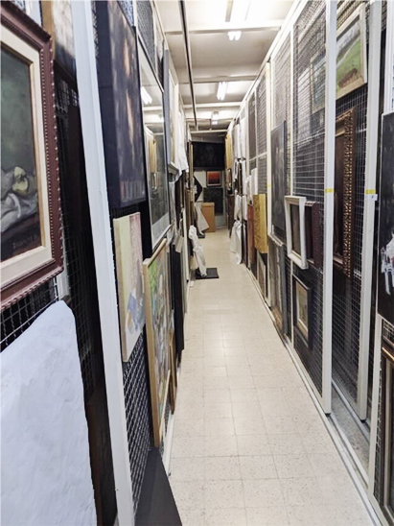
תמונה 1: אחד ממחסני האומנות

צולם על ידי עובדי משרד מבקר המדינה ב-24.8.20.

יד ושם מסר למשרד מבקר המדינה בתשובתו שהחלפת כל מערכת התאורה בשלב זה - כשהמחסנים הם זמניים והתאורה אינה דולקת בשעות שאין בהן עבודה - אינה מוצדקת. זאת ועוד, יצירות הנייר הרגישות לאור ממילא מאוחסנות בקופסאות ובמגירות ואינן חשופות לאור.
מומלץ כי יד ושם ישלים את גיבושה של תוכנית להפחתת הקרינה האולטרה-סגולה במחסנים ובאזורים הרלוונטיים האחרים ויבחן את הצורך בהחלפת התאורה בהם, בין היתר בהתאם לשיקולי עלות תועלת, לשם עמידה בתנאי השימור הנדרשים.

בדיקה בנוגע לחשיפת מוצגים לאור: על פי הנחיות מחלקת המוזיאונים בנוגע לשימור, מידת התאורה המותרת לפריטי אוסף העשויים מנייר, מבד ומחומרים רגישים אחרים היא עד 50 לוקס. כדי לעמוד על מידת החשיפה לאור של פריטים, קיימו נציגי משרד מבקר המדינה עם נציגי יד ושם ב-9.11.20 סיור בכמה חללים של המוזיאון לתולדות השואה, כדי לבדוק את רמת התאורה בהם.
בבדיקה נמצאו שלושה חללי תצוגה שרמת התאורה בהם גבוהה מהנקבע בהנחיות מחלקת המוזיאונים.
באחד מחללי התצוגה נמצאה תאורה ממוקדת על פריט מבד (שמלה בצבע אדום של ילדה) ונמדדה בו עוצמה של 156 לוקס, יותר מפי שלושה מהמותר בהנחיות - עד 50‏‎‎‏ לוקס.

תמונה 2: עוצמת התאורה בחלל מס' 3, כפי שנמדדה בבדיקה
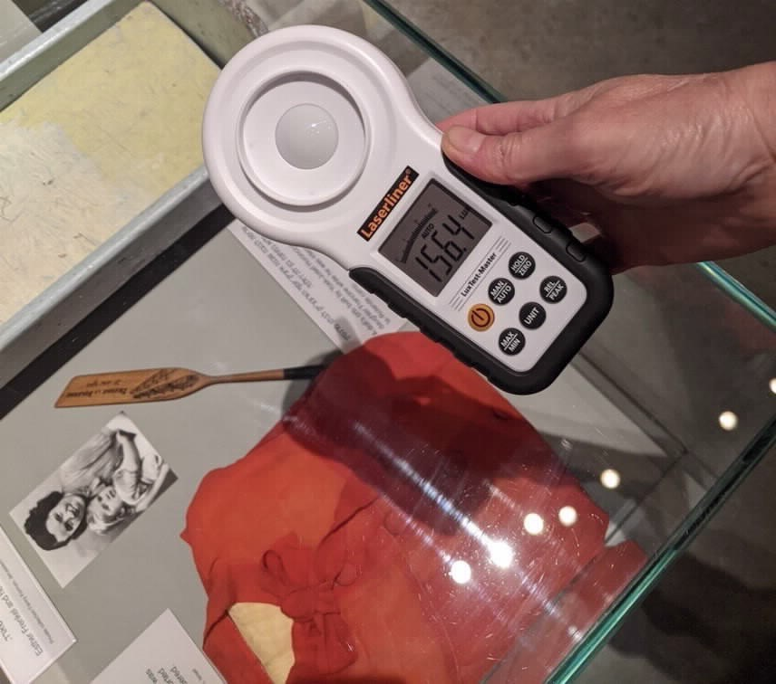
צולם על ידי עובדי משרד מבקר המדינה.
בחלל תצוגה אחר (הפתרון הסופי וההתקוממות בגטאות) יש תאורה ממוקדת על פריט מבד (תחפושת פורים מבד של ילדה שנרצחה), ונמדדה בו תאורה בעוצמה של 102 לוקס, יותר מפי שניים מהמותר בהנחיות. בחלל תצוגה נוסף יש תאורה ממוקדת על פריט מבד (כפפה), ‏ונמדדה תאורה בעוצמה של 98 ‏לוקס‏, כמעט פי שניים מהמותר בהנחיות. כמו כן, יש תאורה ממוקדת על עוד פריט מבד (ג'קט), ‏ונמדדה תאורה בעוצמה של 99 ‏לוקס, כמעט פי שניים מהמותר בהנחיות.

יצוין כי ב-25.11.20 התקיים ביד ושם סיור של חברי הוועדה לבדיקת איכות אוספים ותצוגות שפועלת מטעם משרד התרבות, ובמסגרתו נעשתה בדיקה נקודתית של התאורה. בדוח של הוועדה צוין כי תוצאות בדיקות התאורה היו תקינות בכל החללים, בהתאם לסוג החומר של היצירות ורגישותן לאור.
מומלץ כי יד ושם יפעל להסדרת התאורה בחללי התצוגה האמורים, באופן שהעוצמה לא תעלה על הנקבע בהנחיות - עד 50 לוקס, לשם מניעת נזקים למוצגים. עוד מומלץ כי יד ושם יקיים בחינה עיתית של תאורת המוצגים, לשם זיהוי חריגות והתאמת התאורה לנדרש בהנחיית מחלקת המוזיאונים לשימור.

בקרת טמפרטורה ולחות: לטמפרטורה וללחות יש השפעה ישירה על מצבו של חפץ. שמירה בטמפרטורה ולחות לא מתאימות עלולה לגרום נזקים בלתי הפיכים - שינוי במראה החפץ ובממדים שלו, התפוררות של החפץ, שיתוך (קורוזיה), דהייה של צבע ועוד.

מפרוגרמת שימור האוספים עולה כי הטמפרטורה בחלל האחסון המרכזי הממוקם בקומה התחתונה בבניין האודיטוריום גבוהה בדרך כלל בשתיים עד שלוש מעלות מהטמפרטורה המרבית לפי התקנים המוזיאליים, וכי לעיתים הטמפרטורה בחלל האחסון המרכזי גבוהה אף בחמש מעלות ויותר מהטמפרטורה המרבית בחללי האחסון של האוספים. כמו כן, הלחות היחסית בחלל האחסון המרכזי יורדת לעיתים מתחת לקו התחתון של הלחות הנדרשת על פי התקנים המוזיאליים. בדוח השנתי של יד ושם לסיכום שנת העבודה 2019 צוין כי נגרמו נזקים לפריטים שאוחסנו באחד המחסנים, עקב חריגת לחות. עוד עולה מהפרוגרמה כי אין ביד ושם מערכת בקרת אקלים.

יד ושם קבע בתוכנית העבודה של אגף המוזיאונים כי במקומות שבהם יש אוספים מחומרי נייר וחומרים ארכיוניים שונים, תהיה הלחות היחסית במשך כל שעות היממה ובכל השנה 45% עד 50% והטמפרטורה - 18 עד 20 מעלות צלזיוס. במקומות שבהם יש אוספי תצלומים תהיה הלחות היחסית במשך כל שעות היממה ובכל השנה 30% עד 40% והטמפרטורה - 3 עד 5 מעלות צלזיוס.

בדומה למוזיאונים אחרים, יד ושם הציב כלי מדידה של הטמפרטורה והלחות בארכיונים ובמחסנים המוזיאליים המתעדים את המדידה. להלן בלוח 1 ניתוח ממצאי המדידה של הטמפרטורה והלחות היחסית בשנים 2016 - 2019 בארכיונים שנשמרים בהם תמונות ופריטי נייר:

לוח 1: ממצאי מדידת הטמפרטורה והלחות בשנים 2016 - 2019 בארכיונים שנשמרים בהם תמונות ופריטי נייר
המחסן | התקופה | מספר המדידות | מספר המדידות החריגות | שיעור המדידות החריגות | שיעור הסטייה המרבי מהנורמה | מספר המדידות | מספר המדידות החריגות | שיעור המדידות החריגות | שיעור הסטייה המרבי מהנורמה
 |  | לחות - 45% - 50% |  |  |  | טמפרטורה - °c18‏‎°c - 20
אפסון 1 (נייר) | 2016 עד 2019 | 101,723 | 88,828 | 87% | 59% | 67,034 | 48,816 | 73% | 26%
אפסון 2 (נייר) | 2016 עד 2019 | 100,187 | 82,238 | 82% | 59% | 65,440 | 43,049 | 66% | 30%
אפסון 3 (נייר) | 2016 עד 2019 | 103,660 | 84,578 | 82% | 59% | 68,607 | 48,048 | 70% | 20%
 |  | לחות - 30% - 40% |  |  |  | טמפרטורה - °c3 - ‏‎°c5
מחסן התמונות | 2016 עד 2019 | 109,287 | 7,228 | 6.6% | 140% | 75,832 | 3,690 | 4.9% | 396%
המקור: נתוני יד ושם בניתוח משרד מבקר המדינה.

מלוח 1 עולות חריגות ניכרות ורצופות מהתקנים שנקבעו, בשנים 2016 עד 2019: ביותר מ-80% מהמדידות בארכיונים המכילים פריטי נייר נמצאה חריגה מהלחות הרצויה של עד 59%. עוד נמצא כי בתקופה זו ב-66% עד 73% ממדידות הטמפרטורה בארכיונים המכילים נייר הייתה חריגה מהטמפרטורה המותרת שהגיעה ל-20% עד 30% במחסנים השונים. כמו כן עולה כי במחסן התמונות הייתה בתקופה זו חריגה מהלחות המותרת ב-6.6% מהמדידות, עד ל-140% מהלחות המותרת. נוסף על כך, הייתה בתקופה זו חריגה מהטמפרטורה המותרת בכ-4.9% מהמדידות, של עד ל-396% מהטמפרטורה המותרת.
משרד מבקר המדינה ממליץ ליד ושם לפעול להסדרת החריגות בטמפרטורה ובלחות ברחבי המוזיאון, ובפרט במחסנים, שבהם החריגות הן בשיעורים ניכרים. עוד מומלץ כי יד ושם יבצע על בסיס עיתי ניתוח של נתוני הלחות והטמפרטורה לשם איתור חריגות וטיפול בהן, וכי משרד התרבות ייתן את דעתו בבקרות שהוא מבצע בעניין העמידה ברמת הלחות גם על התוצאות כפי שהן משתקפות בלוח 1. עוד מוצע שיד ושם יבחן את שילובה של מערכת בקרת אקלים ולחות, לשם שמירה על הפריטים המאוחסנים.

תנאי אחסון וחומרי אחסון: כחלק מהנדרש לשימור מונע יש להשתמש בחומרי אחסון ואביזרי אחסון שאינם יכולים להזיק לפריטי האוסף. כמו כן, יש להימנע מאחסון צפוף העלול להביא לפגיעה בפריטים.

‏בפרוגרמת שימור האוספים צוין שרק חלק מהחפצים שמורים באריזות אחסון העומדות בסטנדרטים מוזיאליים מבחינת החומר שממנו הן עשויות, כדי שהן לא יזיקו לחפצים השמורים בהן. כמו כן צוין בפרוגרמה כי יד ושם לא מיפה את החפצים שאינם שמורים באריזות אחסון העומדות בסטנדרטים מוזיאליים וכן לא מיפה את הנזק שנגרם לפריטים שנשמרו באריזות הלא תקינות. עוד צוין בפרוגרמה כי ליד ושם אין ‏תוכנית להחלפת האריזות.‏ בדוח הוועדה לבדיקת איכות אוספים ותצוגות של משרד התרבות צוין כי הפריטים ביד ושם מאוחסנים באופן צפוף מאוד שלעיתים אף עלול לפגוע בהם.
הועלה כי יד ושם לא גיבש תוכנית להחלפת אריזות האחסון שאינן תקינות. אשר לצפיפות האחסון, יד ושם מתכנן להשלים ביולי 2022‏ את הקמת משכן האוספים, שבו ישוכנו הפריטים בתנאי אחסון ראויים.

יד ושם מסר למשרד מבקר המדינה בתשובתו כי לדעתו "אין צורך להחליף אריזות. עם זאת, יד ושם מכין תכנית להוספת אריזות כדי להפריד בין פריטים".
נוכח האמור בפרוגרמת שימור האוספים, מומלץ כי יד ושם ישלים בחינה של אריזות האחסון ומיפוי של החומרים המאוחסנים באריזות אחסון שאינן עומדות בתנאים מוזיאליים ויפעל לגיבוש תוכנית להחלפת האריזות ככל שיידרש כדי לשמור על החפצים.

הגנה מפני הצפה בחללי אחסון: ברוב חללי האחסון ביד ושם מאוחסנים פריטים מחומרים אורגניים שאינם עמידים במים. כדי להגן על הפריטים מהצפות ונזקי מים יש לוודא שבחללי האחסון לא יעברו תשתיות מים וביוב העלולות לדלוף, וכן להקים מערכת שתתריע על הצפות חיצוניות. צורך זה קיבל ביטוי גם בהנחיות מחלקת המוזיאונים במשרד התרבות.

חשיפה לסיכון כזה אירעה ביולי 2019. בשל פיצוץ בצינור מים הוצף מחסן ששימש לאחסון פריטי אומנות.
בביקורת עלה כי בחללי האחסון אין מערכת להתרעה מפני הצפות.
מומלץ כי יד ושם יפעל להקמת מערכת התרעה מפני הצפות בחללי האחסון ויפעל מבעוד מועד למנוע דליפות מים במחסנים שבהם מאוחסנים הפריטים המוזיאליים.

יד ושם מסר בתשובתו כי במשכן האוספים החדש אין כלל תשתיות או מערכות מים באזורי האחסון. יד ושם הוסיף כי מערכות כיבוי האש מבוססות על הפחתת חמצן, כדי למנוע באופן מוחלט פגיעת מים אפשרית בפריטים המאוחסנים.
✰
יד ושם מקים את משכן האוספים, שבו ישוכנו הפריטים בתנאי אחסון שיאפשרו שימור מונע, בין השאר מבחינת החשיפה לקרינה מאור ישיר ולקרינה בלתי נראית (אולטרה-סגולה), שמירה על מדדי טמפרטורה ולחות מתאימים ומניעת חשיפה לנזקי מים. עם זאת, במקביל למעבר למשכן האוספים מומלץ שכדי למזער את הפגיעה האפשרית בפריטים ינקוט יד ושם פעולות הכרחיות לצמצום הפגיעה, ובכלל זה יבצע בדיקות עיתיות של רמת התאורה, הטמפרטורה והלחות בחללי המוזיאון ובמחסנים ויבחן כיצד להקטין את החשיפה לנזקי מים. כן מומלץ כי יד ושם יבחן את נהליו ויוודא כי הם נותנים מענה מלא לצורך במעקב ובקרה למניעת פגיעה אפשרית במוצגים וטיפול בחריגות. מומלץ גם כי תוּכן תוכנית שימור לפריטים הנמצאים במצב רעוע המחייב טיפול מיידי.

פיקוח ובקרה של מחלקת המוזיאונים

סעיף 4 בחוק המוזיאונים קובע כי הנהלת מוזיאון מוכר היא בת חורין לכלכל כטוב בעיניה את ענייני המוזיאון במסגרת תקנונו ותקציבו ובכפוף להוראות החוק והתקנות. לפי חוק המוזיאונים ותקנותיו, משרד התרבות הוא המאסדר של פעילויות המוזיאונים שביקשו הכרה כמוזיאונים לפי חוק המוזיאונים והמשרד הכיר בהם ככאלו. חוק המוזיאונים גם קובע כי שר התרבות והספורט רשאי להתקין תקנות, ובכלל זה תקנות בנוגע לביצוע החוק ולדרכי הפיקוח על המוזיאונים, וכי מנכ"ל המשרד או מי מטעמו יפקח על המוזיאונים, והוא רשאי להיכנס בכל עת סבירה לכל מוזיאון כדי לבדוק אם קוימו הוראות החוק ותקנותיו.

מחלקת המוזיאונים שבמשרד התרבות אמורה בין היתר לאכוף את חוק המוזיאונים ותקנותיו, לבצע בדיקות איכות שגרתיות באמצעות ‏ועדות מומחים במוזיאונים כדי לשמור על רמה מוזיאלית גבוהה כנדרש על פי חוק ‏המוזיאונים, ולוודא שימור ‏של האוספים באמצעות מומחי שימור ושחזור.
בביקורת עלה שמחלקת המוזיאונים אינה מפקחת על פעילותו של המוזיאון ביד ושם, ובכלל זה על פעילותו בעניין השמירה על הפריטים. כאמור בנובמבר 2020, בעקבות פגישה שקיימו נציגי משרד מבקר המדינה עם נציגי הוועדה לבדיקת איכות אוספים ותצוגות של משרד התרבות, קיימה הוועדה סיור במוזיאון יד ושם.
מומלץ כי משרד התרבות יקיים פיקוח שבשגרה על מוזיאון יד ושם בהתאם לחוק, כדי לוודא כי המוזיאון מקיים את הוראותיו ואת הנחיות מחלקת המוזיאונים.

בתשובתו למשרד מבקר המדינה מיולי 2021 מסר משרד התרבות כי הוא מקבל את המלצת משרד מבקר המדינה על קיום פיקוח שבשגרה כאמור על ידי אגף המוזיאונים במשרד התרבות, וכי הוא כבר פועל ברוח זו הלכה למעשה.

אסטרטגיה דיגיטלית

אחד האתגרים המרכזיים אתו מתמודדים מוזיאונים בכל העולם הוא הצורך להנגיש את המוצגים והמידע בהתאם לצרכים המשתנים של המבקרים במאה ה-21. כך למשל, בדוח השנתי של מוזיאון ה-JMBerlin צוין: כי "בימינו מבקרינו רוצים גישה למידע על המוזיאון בכל עת ביום ובלילה - ובפורמט המתאים למכשיר ‏בו הם בוחרים להשתמש. על מנת להמשיך להצליח בעתיד, עלינו לתת מענה לצרכים שהשתנו". כך גם בקוד האתיקה הבריטי של ICOM למוזיאונים בדבר סטנדרטים מינימליים להנגשת האוספים נקבע כי על מוזיאונים מוטלת אחריות מיוחדת להפיכת האוספים וכל המידע הרלוונטי לזמין באופן חופשי ככל האפשר.

בשל כך נדרש גיבוש של תפיסה אסטרטגית לקביעת דרכי התצוגה שיותאמו לשינויים הטכנולוגיים המתחוללים בכל שטחי החיים. מוזיאונים בעולם החלו לפעול ליישום תפיסה דיגיטלית מתקדמת להצגה מוזיאלית . כך למשל, JMBerlin התחיל לגבש בשנת 2018 תפיסה של אסטרטגיה דיגיטלית, וזו שולבה באסטרטגיה הכוללת של המוזיאון על פני ‏פלטפורמות ומחלקות שונות. האסטרטגיה כוללת תחומים שונים - החל מהדיגיטציה של האוסף לאינטרנט ‏הקלאסי עם אסטרטגיית תוכן ומדדי שיווק מקוון ועד פיתוח יישומים ספציפיים, כמו מדיה ‏בתערוכה, מדריך מדיה, חנות או כרטיסים אלקטרוניים. גם באסטרטגיה הדיגיטלית של מוזיאון אנדי וורהול (The Andy Warhol Museum) לשנים 2015 - 2017 נקבע כי "חובת המוזיאון היא להנגיש באופן נרחב את התיעוד מהמוזיאון לחוקרים, למבקרי המוזיאון ולמתעניינים אחרים".

יד ושם ציין בתשובתו למשרד מבקר המדינה כי הבאת דוגמאות ממוזיאונים אחרים מטעה, בין היתר משום שיד ושם אינו מוזיאון אלא הרבה יותר מכך, ובהתאם לכך גם התפיסה הדיגיטלית שלו שונה מהתפיסה של מוזיאונים אחרים. יד ושם הוסיף כי הפעילות המקוונת שלו מגוונת וכוללת הנגשת מסדי ידע, הנגשת תכנים לציבור הרחב, הנגשת תכנים לציבורים ייעודיים (תלמידים, מורים, חוקרים ועוד), הפעלת חנות מקוונת, פעילות עיונית מקוונת (ימי עיון, כנסים, הרצאות ועוד), הנגשה בריבוי שפות והפעלת ערוצי יוטיוב בשפות שונות - וכל זאת לצד שילוב מדיה בתצוגות הקבע ובתצוגות המתחלפות. יד ושם ציין כי הוא פועל באופן שיטתי להנגשת המאגרים שלו לציבור באופן וירטואלי. במסגרת זו אופיינה באגף טכנולוגיות מידע ביד ושם מערכת ייעודית שמאפשרת הנגשה של המאגרים ומציעה למשתמשים כלי חיפוש מתקדמים, כל זאת באמצעות אתר המרשתת של יד ושם. המערכת נבנתה כך שתתאים לחוקי הנגישות והתקנות שנכנסו לתוקף בנובמבר 2017. לדברי יד ושם, מהשקת המערכת, לפני כארבע שנים, ועד היום התווספו לה פונקציות ייצוג משוכללות ויכולות אחזור מתקדמות. בשנים אלה גם הועלו למערכת מאות אלפי פריטים, והם זמינים לכל דורש.
נמצא כי בשנת 2015 קבע יד ושם כי ראוי לטפל בסוגיית ההנגשה של אוספי יד ושם באופן מערכתי, בעזרת מינהלת הנגשה ובהובלת הנהלת יד ושם. עם זאת עלה כי ועדת ההנגשה הוקמה בראשית שנת 2020, וכי יד ושם עדיין לא קבע אסטרטגיה דיגיטלית כוללת להנגשת פריטי האוסף שיוצגו במרשתת - ובכלל זה אילו פריטי אוסף יונגשו ובאיזה אופן ואת אבני הדרך למימוש האסטרטגיה.
משרד מבקר המדינה רואה בחיוב את פעילותו של יד ושם להנגשה דיגיטלית של אוספיו לציבור. עם זאת, מומלץ כי יד ושם יגבש אסטרטגיה דיגיטלית ודרכים להנגשת פריטי המוזיאון לציבור ובכלל זה יקבע יעדים ולוחות זמנים בהתחשב בהיבטים כמו זכויות יוצרים, צנעת הפרט, שיקולים של עלויות וסדרי עדיפויות.

הנגשה באתר המרשתת של יד ושם

הצורך בהנגשה: מוזיאונים רבים בעולם מנגישים חלקים ניכרים מאוספיהם במרשתת. למשל, בדוח השנתי של JMBerlin צוין כי כיום 26% מהאוספים נגישים באופן מקוון. במוזיאון הלאומי של הולנד (Rijksmuseum) הונגשו 95% מאוסף הציורים עד שנת 2015. בפגישה וירטואלית שקיימו נציגי משרד מבקר המדינה עם הדירקטורית ב-JMBerlin ציינה הדירקטורית שאוספי המוזיאון הועלו למרשתת והם נגישים לציבור, וכי לדעתה, כיום הנגשת האוספים של המוזיאונים במרשתת היא דבר מתבקש. כמו כן, בדיקה שעשה משרד מבקר המדינה באתרי המרשתת של מוזיאונים העוסקים בתחום זיכרון השואה בארץ העלתה כי מוזיאון בית טרזין מאפשר גישה במרשתת לאוסף האומנות, אוסף החפצים ואוסף המסמכים שלו, וכי מוזיאון בית לוחמי הגטאות מאפשר גישה במרשתת לארכיון שלו.
בביקורת עלה כי רק חלק מהאוספים שבידי יד ושם מונגשים במרשתת. למשל, נכון למאי 2021 מונגשים באתר המרשתת של יד ושם כ-370,000 מבין 509,540 תצלומים שבידי יד ושם. לגבי תיקי מסמכים - מונגשים במרשתת כ-120,000 מבין כ-800,000 התיקים הקיימים ביד ושם.
משרד מבקר המדינה מציין לחיוב את פעילות יד ושם להנגשת אוספי השמות, תיקי המסמכים ודפי עדויות הניצולים במרשתת וממליץ למוסדות המנהלים של יד ושם להרחיב את ההנגשה של אוספיו לציבור באתר המרשתת שלו. במסגרת הרחבת ההנגשה יש לאפשר לציבור גלישה יעילה וידידותית באתר, הן בהיבט של חוויית החשיפה לאוספים והן בהיבט של חשיפת האוספים לצורכי מחקר. הצורך בהנגשה, העולה משינויים התנהגותיים-חברתיים שמתחוללים בעקבות התפתחויות טכנולוגיות, התחזק בייחוד בתקופת מגפת הקורונה (ממרץ 2020), אז סגר יד ושם, כמו מוסדות תרבות אחרים, את שעריו לציבור במשך חודשים רבים.

יד ושם מסר בתשובתו כי בימים אלה הוא פועל להעלאת כל אוסף החפצים למרשתת, וכי עבודה זו תושלם בתחילת שנת 2022.

סיורים וירטואליים: סיור וירטואלי במוזיאון מציע את החוויה הקרובה ביותר לביקור פיזי במוזיאון, שכן סיור כזה מאפשר לבקר באופן וירטואלי בחלל הפיזי של התערוכה, לבחון את המוצגים ולקרוא את התיאור הנלווה להם. סיורים וירטואליים הם אמצעי מקובל כיום במוזיאונים, ובכלל זה באלו העוסקים בשואה. באמצעות אתר המרשתת Google Arts & Culture, אפשר להתחבר ליותר מ-500 אתרים של מוזיאונים וגלריות ברחבי העולם ולסייר בהם וירטואלית. גם מוזיאון ישראל מציע סיור בתערוכות הקבע שלו.
במועד סיום הביקורת אתר המרשתת של יד ושם אינו כולל אפשרות לסיורים וירטואליים לכלל הציבור ובכל חללי התצוגה.

יד ושם מסר בתשובתו כי הוא הפיק מספר סיורים וירטואליים (360 מעלות) במוזיאון לתולדות השואה בכמה רמות והנגיש אותם לצורכי חינוך והדרכה וכי הסיורים הוירטואלים הועלו לאתר האינטרנט במהלך תקופת הקורונה.
משרד מבקר המדינה ממליץ למוסדות המנהלים של יד ושם לגבש מדיניות לגבי סיורים וירטואליים במוזיאון והנגשתם לציבור הרחב, ולפתח בהתאם לכך סיורים וירטואליים מגוונים שיוצעו לציבור - חוקרים, תלמידים, תיירים ואחרים - על פי מאפייניו ותחומי התעניינותו. יצוין שצורך זה עלה בייחוד בתקופת מגפת הקורונה, אז סגר המוזיאון את שעריו לביקורים, והתחדד סמוך ליום הזיכרון לשואה ולגבורה.

זמינות מחקרים ופרסומים אקדמיים במרשתת

חוק זיכרון השואה קובע כי על יד ושם להנציח את סיפור חייהם ואת זכרם של נרצחי השואה. בהתאם לכך עוסק יד ושם בתחום זה (ראו בהמשך בפרק "מחקר השואה ביד ושם") ובמסגרת זו מפרסם בכל שנה את כתב העת "יד ושם - קובץ מחקרים". כתב העת מתפרסם בעברית ובאנגלית, ולדברי יד ושם, הוא משמש לחוקרי שואה אכסניה לפרסומים מסוגים שונים. מרכזי מחקר בעולם שבדומה ליד ושם אינם אוניברסיטאיים, מנגישים את המחקרים שלהם לציבור במרשתת. למשל, המרכז ע"ש מנדל ללימודי שואה מתקדמים על יד המוזיאון לזכר השואה של ארצות הברית (United States Holocaust Memorial Museum) מפרסם את כתב העת‏Holocaust and Genocide Studies‏. כתב העת זמין חינם במרשתת לאקדמאים ולמנויי אתר אוקספורד.
הועלה כי יד ושם העלה לאתר המרשתת שלו מחקרים שפורסמו לאחר שנת 2009, וכי ניתן לגשת אליהם תמורת תשלום. עם זאת, מחקרים שמועד פרסומם היה לפני שנת 2009 אינם זמינים באתר המרשתת.
מומלץ כי יד ושם ישקול להרחיב את היקף מחקריו המתפרסמים לציבור באתר המרשתת, ובכלל זה יבחן את האפשרות להעלות לאתר מחקרים שפורסמו לפני שנת 2009. כמו כן, מומלץ שיד ושם יבחן הרחבת הנגשת מחקריו לציבור, בין היתר, באמצעות פרסום חינמי מלא או חלקי של כתב העת. בחינה זו מתבקשת במיוחד נוכח מדיניות מוסדות מקבילים, ונוכח סכומי התשלומים שמתקבלים ממכירת השירות.

מחקר השואה ביד ושם

כתבי עת אקדמיים מדורגים בדרך כלל לפי מספר הציטוטים מהם וההשפעה שיש למאמרים אלה על המחקר ועל קהילת המחקר. הדבר מאפשר השוואה בין כתבי עת, כך שכתבי עת עם גורמי השפעה גבוהים יותר נחשבים חשובים ואיכותיים יותר מאלו עם גורמי ההשפעה הנמוכים יותר.

כתב העת יד ושם - קובץ מחקרים: כתב עת זה הוא מסגרת עיקרית וחשובה לפרסום המחקר שנעשה ביד ושם. חשוב אפוא שכתב העת ידורג במקום מכובד בין כתבי העת העוסקים בתחום השואה, ושמיטב החוקרים בארץ ובעולם בתחום השואה ירצו לפרסם את מחקריהם בו.
הועלה כי כתב העת נכלל בדירוג כתבי העת העוסקים בתולדות ישראל של המחלקה לתולדות ישראל ויהדות זמננו באוניברסיטת בר-אילן. עם זאת, כתב העת אינו מדורג בדירוג בין-לאומי של כתבי עת עולמיים העוסקים בהיסטוריה.

ביולי 2020, בעת ביצוע הביקורת, מסר יד ושם למשרד מבקר המדינה כי כתב העת שלו נמצא בתהליך לשילובו בדירוג בין-לאומי. יד ושם הוסיף כי שילוב כאמור מחייב עמידה בדרישות מחמירות, ובכלל זה דרישה להנגיש את כתב העת לציבור באתר המרשתת. יד ושם מסר בתשובתו כי באפריל 2021 נחתם חוזה להעלאת המאמרים שלו באמצעות מערכת ייעודית במרשתת (EBSCO) .
משרד מבקר המדינה ממליץ ליד ושם להשלים את התהליך לשילובו של כתב העת במאגרים בין-לאומיים ובמאגרים מוכרים בקרב חוקרים בתחום השואה. הדבר עשוי למשוך חוקרים בתחום השואה לפרסם בכתב העת.‏‏

פעולות יד ושם לביסוס מקומו במחקר השואה: לפי חוק זיכרון השואה, יד ושם מוסמך לחקור ולפרסם את כל העדות על השואה והגבורה ולהנחיל את לקח השואה. בהתאם לכך, בשנת 1993 הוקם ביד ושם המכון הבין-לאומי לחקר השואה. במועד סיום הביקורת, בנובמבר 2020, היה המכון הגוף הגדול בישראל בתחום מחקר השואה.

במסגרת המכון פועלת ועדה מדעית שמתאמת את פעילותן של האוניברסיטאות השונות בנוגע למחקר השואה. הוועדה הוקמה בעקבות המלצת ועדת החינוך והתרבות של הכנסת.

האקדמיה למדעים פועלת לפי חוק האקדמיה הלאומית הישראלית למדעים, התשכ"א-1961. לפי אתר המרשתת של האקדמיה למדעים, היא שמה לה למטרה לקדם ולטפח את המחקר הבסיסי ואת הפעילות המדעית בישראל בכלל.

בדצמבר 2019 אישרה המועצה האקדמית של האקדמיה למדעים את דוח האקדמיה בדבר מצב תחום לימודי השואה באוניברסיטאות המחקר ובמכללות בישראל (להלן - דוח מצב מחקר השואה). הדוח סקר את מצב חקר השואה בישראל, לרבות המחקרים שנעשו ביד ושם. יו"ר הנהלת יד ושם מסר למשרד מבקר המדינה ביולי 2020 כי יד ושם הוא שיזם את הבדיקה בנושא.

בדוח מצב מחקר השואה צוין כי הפעילות המחקרית בתחום השואה אינה מאוזנת ואינה מעמיקה, וכי בשנים האחרונות ניכרת נסיגה של ממש בתרומת החוקרים הישראלים לשיח האקדמי ‏הבין-לאומי בתחום.
מומלץ כי נוכח מקומו המרכזי של מכון המחקר ביד ושם בתחום מחקר השואה ידונו המוסדות המנהלים של יד ושם בממצאים שצוינו בדוח האקדמיה למדעים בדבר מצב מחקר השואה ויגבשו תוכנית לקידום המחקר בתחום זה, בשיתוף המוסדות האקדמיים.

שיתוף פעולה עם האוניברסיטאות: בדוח מצב מחקר השואה נכללה גם המלצה להקים תוכנית הוראה בין-אוניברסיטאית אשר תאפשר לתלמידי מחקר ‏ליהנות מנקודות החוזק (התוכניות, המתודולוגיות והגיאוגרפיות) של המוסדות ‏השונים, ולפעול לחיזוק שיתוף הפעולה המדעי של מכון המחקר ביד ושם עם ‏האוניברסיטאות.

מנכ"לית יד ושם דיווחה לוועדת הכספים של יד ושם כי בעבר נעשה ניסיון לשיתוף פעולה עם האוניברסיטאות והוגשה הצעה משותפת, אולם היא לא אושרה.
הועלה כי שיתוף הפעולה המדעי בין מכון המחקר של יד ושם לבין אוניברסיטאות המחקר כולל תמיכה בלימודי השואה במסגרת התוכנית הבין-לאומית לתואר שני בלימודי השואה באוניברסיטת חיפה והקצאת קורסים ומרצים לחוגים להיסטוריה של עם ישראל באוניברסיטאות תל אביב והעברית. עם זאת, טרם אומצה ההמלצה להרחבת שיתוף הפעולה עם מוסדות מחקר באפיקים נוספים.

יד ושם מסר בתשובתו כי הוא פועל כל הזמן, ובאפיקים שונים, כדי לחזק את שיתוף הפעולה עם האוניברסיטאות. יד ושם הוסיף כי ההמלצה להרחבת שיתוף הפעולה עם מוסדות מחקר אומצה, וכי הוכנה תוכנית בנושא, אך התוכנית לא יושמה, שכן לצורך זה יש לגייס מימון חיצוני. לדברי יד ושם, אי-הוודאות הפוליטית בישראל מסוף שנת 2018 הייתה גם היא גורם לאי-ההתקדמות ביישום התוכנית.
מומלץ כי בהמשך להמלצות דוח מצב מחקר השואה, יבחן יד ושם דרכים להרחבת שיתוף הפעולה שלו עם אוניברסיטאות ומוסדות להשכלה גבוהה ויפעל להשתלב בתוכנית הוראה ומחקר בין-אוניברסיטאית.

הוצאה לאור של מחקרים

יד ושם מפעיל אצלו מערך הוצאה לאור שמפרסם את כל פרסומיו. להלן נתונים כספיים אודות פעילות ההוצאה לאור:
לוח 2: נתונים כספיים אודות פעילות ההוצאה לאור (באלפי ש"ח)
שנה | הכנסות | הוצאות | גרעון
2015 | 2,149 | 5,709 | 3,560
2016 | 1,910 | 5,853 | 3,943
2017 | 2,205 | 5,604 | 3,399
2018 | 2,002 | 5,504 | 3,502
2019 | 2,106 | 5,502 | 3,396
סה"כ | 10,372 | 28,172 | 17,800
המקור: נתוני יד ושם מיולי 2021
מנתוני המפתח הפיננסיים לגבי פעילות ההוצאה לאור ביד ושם עולה כי ההוצאה לאור היא גירעונית; הדבר מתבטא בגירעון מצטבר חמש שנתי של כ-17.8 מיליון ש"ח.

יד ושם מסר בתשובתו כי בשל הצורך ביישום מטרותיו על פי החוק ובשל העיסוק בתכנים החשובים והרגישים בנושא השואה, ההוצאה לאור של יד ושם אינה פועלת כגוף מסחרי. יד ושם ציין כי ועדת הפרסומים שלו, אשר חברים בה היסטוריונים בעלי שם בתחום השואה, בוחנת כתבי יד ומקבלת החלטות לגביהם לפי ערכם החינוכי וההיסטורי גרידא, ומטרת הפרסום היא בראש ובראשונה הנצחת זיכרון השואה, מחקר ופרסום עדויות מתקופת השואה, ללא התחשבות בשיקולים מסחריים וכלכליים. יד ושם הוסיף כי המטרה העומדת לפניו היא לעשות כל אשר לאל ידו כדי להפיץ את הפרסומים השונים לקהל רחב ככל האפשר של קוראים.
משרד מבקר המדינה ממליץ למוסדות המנהלים של יד ושם לבחון את האפשרות לשמור על האופי הייחודי של ההוצאה לאור, בד בבד עם חיסכון בעלויות באמצעות רכש במיקור חוץ של חלק מהשירותים שבמערך זה שאינם פוגעים במהות העשייה, כגון העריכה וההדפסה.

משוב והפקת לקחים על הפעילות החינוכית

תפקיד משמעותי יש ליד ושם בכל הנוגע להנחלת זכרון השואה לדורות הבאים. במסגרת זו מכין יד ושם תכניות לימוד בנושאים הקשורים לשואה אשר מיועדות לתלמידי בתי הספר, חיילים, ועובדי מסגרות ממשלתיות וציבוריות אחרות וכן מורים מהארץ ומחו"ל (להלן - המשתלמים). הוא עושה זאת באמצעות בית הספר הבין לאומי להוראת השואה שהוקם ב- 1993 (להלן - ביה"ס). במסגרת ביה"ס עורך יד ושם הדרכות כהכנה למסע לפולין.

להלן נתונים על השתתפות בפעילות ההדרכה של יד ושם בשנת 2019:
לוח 3: השתתפות בפעילות הדרכה של יד ושם בשנת 2019
כ-65,000 תלמידי תיכון בחינוך ממלכתי יהודי (המהווים כ-86% משכבות הגיל הרלוונטיות בשנת 2019) השתתפו בפעילות הדרכה | כ-66,000 חיילים (100% מהחיילים שצה"ל קבע להם הכשרה ביד ושם) השתתפו בפעילות הדרכה | כ-86,000 סטודנטים צעירים מחו"ל (100% מהסטודנטים המשתתפים בתוכניות לקירוב צעירים יהודים מחו"ל למדינת ישראל) | כ-21,000 השתתפו בפעילויות הכשרה מסוגים שונים לאנשי חינוך (מפקחים, מנהלים, מורים, רכזים, סטודנטים וכו') | ‏כ-6,000 תלמידים וכ-10,300 ‏חיילים השתתפו בהכנות למסע לפולין
מקור : נתוני יד ושם בעיבוד משרד מבקר המדינה.

על מנת לוודא את האפקטיביות של הפעולות החינוכיות עלה הצורך במשוב של המשתלמים, בין היתר בנוגע לתכנים, לאיכות המרצים ולתנאי ההדרכה. להלן תוצאות המשובים שנעשו בתקופה 2012 - 2020.

משובים מטעם מכון מחקר: בשנת 2012 בדק מכון מחקר (להלן - המכון) את ההשפעות ארוכות הטווח של ההשתתפות בסמינרים ובהשתלמויות של בית הספר להוראת השואה ביד ושם על מורים מישראל ומחו"ל. בבדיקה עלה כי להשתתפות בהשתלמויות הייתה השפעה נמוכה למדי על העבודה החינוכית של המשתלמים: ההשתתפות הביאה לכך שכ-32% מעובדי ההוראה מישראל וכ-37% מעובדי ההוראה מחו"ל גילו מעורבות פעילה בהכנת תוכנית הלימודים בנושא השואה. המשתתפים המליצו על שינויים רבים בסמינרים ובהשתלמויות, ובכלל זה על הפחתת עומס התכנים והגברת הממד החווייתי.

בשנים 2019 - 2020, במהלך הביקורת, הזמין יד ושם מהמכון שתי בדיקות נוספות שבהן נכללו משובים מהמשתתפים בהדרכות ביד ושם:
- בדיקה בקרב תלמידי תיכון שהשתתפו ביום עיון ביד ושם: התלמידים הצביעו על הצורך בהפחתת עומס התכנים ביום העיון, הגברת הממד החווייתי, הקצאת זמן רב יותר לעיבוד חוויית הביקור ביד ושם והתאמה מרבית של התכנים לאוכלוסיות השונות. המכון המליץ לבחון את המשובים ולהמשיך ולעקוב אחר המשתתפים ולבדוק את השפעתו של יום העיון בטווח הזמן הבינוני (כחצי שנה עד שנה לאחר ההשתתפות ביום העיון).
- בדיקה בקרב צעירים מפרויקט לקירוב צעירים יהודים מחו"ל למדינת ישראל שהשתתפו בהדרכות ביד ושם: בסיכום הבדיקה צוין כי כחצי מהמשתתפים דיווחו על שביעות רצון נמוכה למדי מההדרכות, בשל גודל הקבוצה, העומס הרגשי והתנאים הפיזיים במוזיאון ההיסטורי. המשתתפים הציעו לשנות את מתכונת הסיורים, לשפר את התנאים הפיזיים במקום ולהגביר את הפן החווייתי שבסיור. בסיכום הבדיקה הומלץ להמשיך ולעקוב אחר המשתתפים ולבחון את השפעת הסיור בטווח הזמן הבינוני (כחצי שנה עד שנה לאחר הביקור).

משוב מתלמידים: משרד החינוך ויד ושם הכינו במשותף תוכנית לימודים בתחום הוראת השואה, אשר מיועדת לכל המגזרים ולגילים שונים.

הרשות הארצית למדידה והערכה בחינוך (להלן - ראמ"ה) היא יחידת סמך עצמאית במשרד החינוך המדווחת לשר החינוך. ראמ"ה מבצעת תהליכי מדידה והערכה של פעילויות במערכת החינוך.

בטיוטת סיכום של ההערכה שעשתה ראמ"ה באוגוסט 2019 לגבי המידה שבה תוכנית הלימודים בתחום הוראת השואה משפיעה על הלמידה וההוראה של הנושא, צוין כי עלו במשובים קושי בהוראת נושא השואה בקרב התלמידים הצעירים וביקורת ‏כלפי התוכנית בקרב התלמידים הבוגרים.

יד ושם מסר בתשובתו, כי לצד הביקורות השליליות, מחקרי המכון משקפים בחלקם העיקרי והמכריע את האיכות הגבוהה של הפעילות של בית הספר ואת הממצאים החיוביים. הוא הוסיף כי דו"ח ראמה ציין שחוות הדעת מהתוכנית טובה מאד והתמונה הכללית העולה מהמחקר היא חיובית מאד.
עלה שאין תיעוד לתהליכי הפקת הלקחים מהמשובים ביד ושם.

יד ושם מסר למשרד מבקר המדינה בספטמבר 2020 כי "תיעוד הנוגע לדיונים, מסקנות והמלצות בדבר ממצאיהם [של המשובים] וכיצד יושמו הלקחים אינו תהליך שמקובל ביד ושם".

יד ושם מסר בתשובתו כי אינו נוהג לתעד כל פגישה שכל צוות מקיים. לדבריו, צוותי בית הספר מקיימים אלפי פגישות בשנה, ולא ניתן וגם אין צורך לתעד כל פגישה.
מומלץ כי יד ושם יבצע הליכי הפקת לקחים מתועדים מהמשובים השונים כדי לשפר את הפעילות החינוכית אותה הוא מעביר למשתלמים בו. עוד מומלץ כי יד ושם יקיימו הליכי משוב סדירים מעת לעת בכל הנוגע לפעילות בית הספר ויפעלו להטמעת ממצאי המשובים לשם שיפור הפעילות החינוכית.

גיוס תרומות ליד ושם

על פי התקנון, מתפקידי הנהלת יד ושם "לקבל תרומות והקצבות למטרות מיוחדות לפי התנאים שנקבעו או שהוסכם עליהם בין המוסד לבין התורם".‏ יד ושם מקבל תרומות כספיות מארגוני ידידים, מארגונים אחרים ומאנשים פרטיים בארץ ובחו"ל. התרומות משמשות הן למימון הפעילות השוטפת ‏של יד ושם והן למימון פרויקטים בתחום הפיתוח. אגף קשרי חוץ ביד ושם פועל מול אגודות ידידים וארגונים הפועלים בחו"ל לצורך גיוס כספים עבור יד ושם. האגף גם מפעיל בארץ את אגודת נאמני יד ושם העוסקת בגיוס תרומות בישראל.

במשך השנים גדל סכום התרומות שיד ושם מקבל, ובשנים האחרונות התרומות הן המרכיב הגדול ביותר במקורות הכספיים של יד ושם; כך למשל כ-101 מיליון ש"ח כ-‏‏52% מהתקציב השוטף לשנת 2019 הגיעו מתרומות. בתוכנית ניהול ‏הסיכונים של המבקר הפנימי של יד ושם צוין בין השאר כי נתח ניכר מתקציב יד ושם נשען על תרומות שיש צורך לגייס מחדש בכל שנה. היות שכך ירידה בסכומי התרומות עלולה להשפיע במידה ניכרת על הכנסות יד ושם, ובהתאם לכך להביא לצמצום ניכר בפעילותו ואף לסגירתן של מחלקות.
תרשים 4: סכומי התרומות שגויסו לפעילות השוטפת בשנים 2007 - 2019 (במיליוני ש"ח)
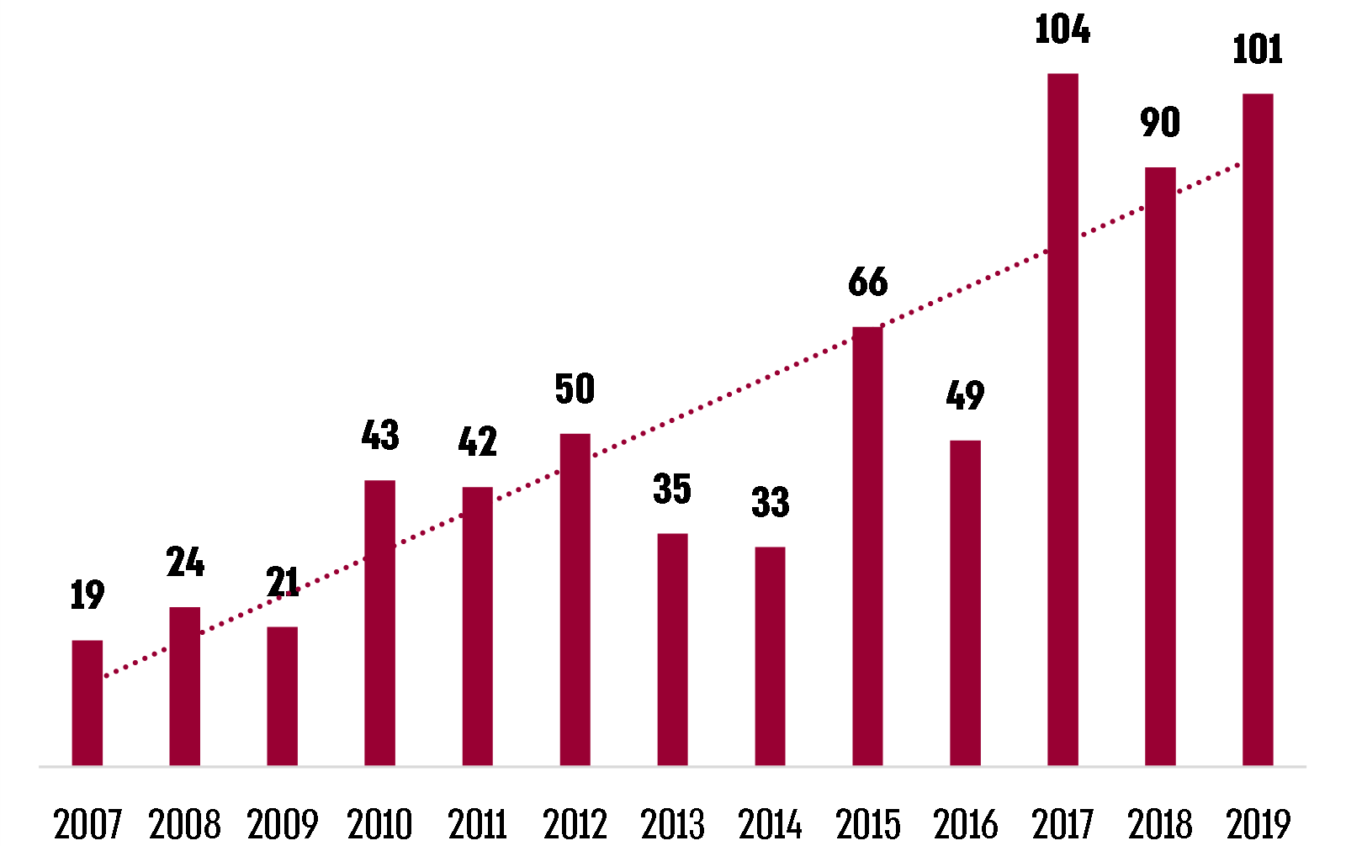
על פי הדוחות הכספיים של יד ושם בעיבוד משרד מבקר המדינה.

תרשים 5: ההכנסה מתרומות וממקורות אחרים לפעילות השוטפת
(במיליוני ש"ח)
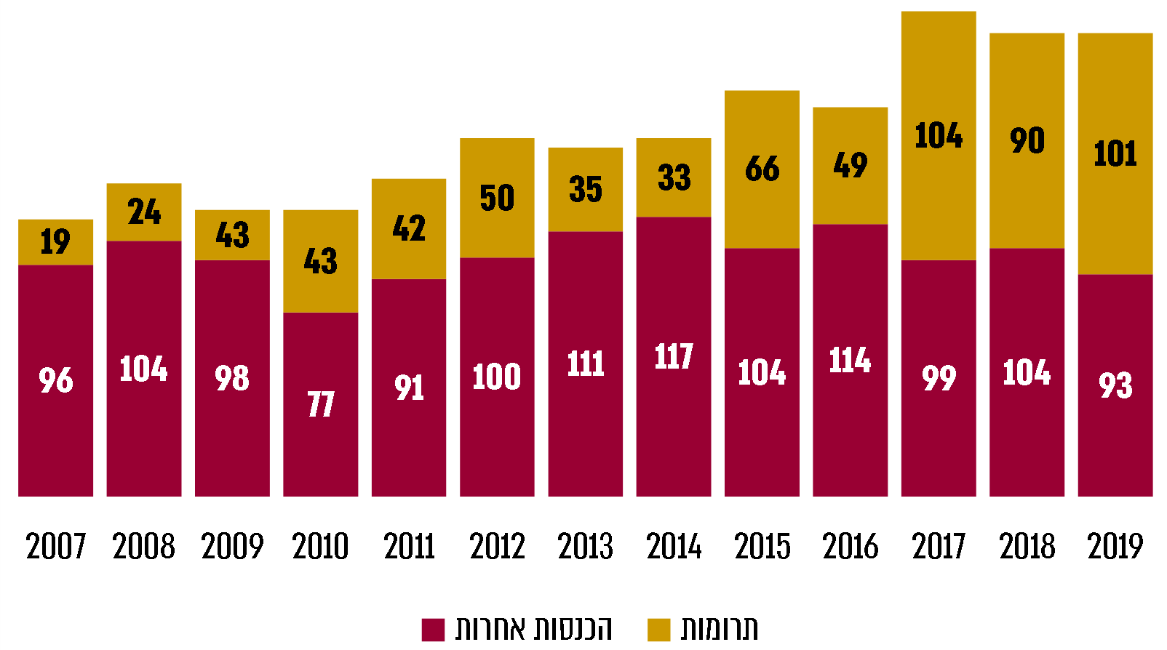
על פי נתוני יד ושם בעיבוד משרד מבקר המדינה.
מתרשימים 4 ו-5 עולה כי סכום התרומות לפעילות השוטפת עלה מ-19 מיליון ש"ח בשנת 2007 ל-101 מיליון ש"ח בשנת 2019 (בערך פי חמישה), וכי שיעור התרומות לפעילות השוטפת מסך הכנסות יד ושם עלה מ-16% בשנת 2007 ל-52% בשנת 2019 (פי 3.3).

בשנים 2016 - 2019 גייס יד ושם תרומות בסך כ-141 מיליון דולר. להלן בלוח 4 התפלגות התורמים והתרומות לפי סכומים בשנים 2016 - 2019.

לוח 4: התפלגות התורמים והתרומות לפי סכומים, 2016 - 2019
 | מספר התורמים שתרמו פחות  מ-100,000 דולר | סה"כ התרומות (בדולרים) שהתקבלו מתורמים שתרמו פחות מ-100,000 דולר | מספר התורמים שתרמו יותר  מ-100,000 דולר | סה"כ התרומות (בדולרים) שהתקבלו מתורמים שתרמו יותר מ-100,000 דולר
2016 | 5,559 | 7,118,711 | 79 | 23,716,481
2017 | 5,199 | 7,356,510 | 76 | 30,701,665
2018 | 5,412 | 7,592,702 | 67 | 26,960,124
2019 | 5,527 | 7,420,067 | 83 | 30,056,759
סה"כ | 21,697 | 29,487,990 | 305 | 111,435,029
 | 99% | 21% | 1% | 79%
על פי נתוני יד ושם בעיבוד משרד מבקר המדינה.
מהלוח עולה כי כ-1% מהתורמים תרמו כ-79% מהתרומות שסכום כל אחת מהן עולה על 100,000 דולר.

להלן בלוח 5 פירוט לגבי התרומות בסכום של יותר ממיליון דולר בשנים 2016 - 2019;
לוח 5: תרומות בסכום של יותר ממיליון דולר, 2016 - 2019
 | מספר  התורמים | סך התרומות (בדולרים) | שיעור תרומות אלה מסך התרומות שקיבל יד ושם
2016 | 4 | 8,091,846 | 26%
2017 | 5 | 14,984,981 | 39%
2018 | 5 | 12,212,265 | 35%
2019 | 10 | 11,375,747 | 30%
על פי נתוני יד ושם בעיבוד משרד מבקר המדינה.

מלוח 5 עולה כי בשנים 2016 - 2019 בין 26% ל-39% מהתרומות שקיבל יד ושם התקבלו מכמה תורמים בלבד. כשישית מתקציב יד ושם תלוי אפוא בתרומות של מספר קטן של תורמים (כשליש מהכנסות יד ושם מתרומות, שהן כחצי מהכנסותיו). החלטה של תורם אחד או כמה תורמים להפסיק לתרום ליד ושם או להקטין במידה ניכרת את תרומותיהם עלולה לפגוע מאוד בתקציב יד ושם וממילא ביכולתו לקיים פעילויות.
משרד מבקר המדינה מציין לחיוב את הגידול בחלקן של התרומות מהתקציב השוטף בשנים 2007 - 2019. עם זאת, קבלת תרומות בסכום גדול ממספר תורמים קטן מחדדת את התלות של יד ושם בגיוס תרומות. התלות בתרומות מגבירה את הסיכון להמשך פעילות יד ושם בעיתות משבר, כגון משבר הקורונה, העשויות להביא לירידה בהיקף גיוס התרומות, בפרט לפעילות השוטפת.

גיוס תרומות באמצעות המרשתת

גיוס תרומות באמצעות המרשתת, בין היתר בשיטת "מימון המונים", מאפשר תמיכה גם בסכומי כסף לא גדולים.

למשל, למוזיאון הלאומי של הממלכה המאוחדת לאומנות מודרנית ולאומנות בריטית (Tate‏) יש אסטרטגיה לגיוס כספים שנוסחה בתוכנית לשנים 2013 - 2015. לפי אסטרטגיה זו, גיוס כספים דיגיטלי מקובל כיום עבור אנשים פרטיים ומוסדות בצורה של קמפיינים מקוונים ותרומות באמצעות הודעת טקסט (SMS). המוזיאון שואף להגדיל את התרומות על ידי ניתוח התנהגות המשתמשים ומציאת הנקודה האופטימלית לבקשת תרומות, שיפור התקשורת עם הגולשים והשקת קמפיינים מקוונים חדשים לגיוס תרומות. בישראל מוזיאון מגדל דוד למשל השתמש בשיטה זו.
הועלה כי עיקר גיוס התרומות של יד ושם הוא באמצעות פנייה ישירה לתורמים.
בתקופת הביקורת החל יד ושם בעבודת מטה לבחינת גיוס תרומות באמצעות המרשתת וטכנולוגיות עדכניות (כגון, גיוס באמצעות הרשתות החברתיות, גיוס המונים או ניצול אירועים בין-לאומיים הקשורים ליד ושם ומפורסמים במרשתת). עבודת המטה טרם הושלמה.
מומלץ כי הנהלת יד ושם תגבש מדיניות גיוס תרומות בראייה רב-שנתית, לרבות בכל הנוגע לשיעור התרומות המשמשות מקור לפעילות השוטפת של יד ושם. עוד מומלץ כי הנהלת יד ושם תשלים את עבודת המטה לבחינת דרכים חדשניות לגיוס תרומות באופן דיגיטלי.

יד ושם מסר בתשובתו כי בשנת 2021 הוא התקשר עם חברת ייעוץ לשם ליווי בהכנת תוכנית עדכנית בתחום גיוס המשאבים. יד ושם הוסיף כי הוא בוחן שוב את מבנה יחידת גיוס המשאבים, את ערוצי הגיוס, את השותפויות, את השיטות והדרכים של הגיוס, את מדיניות העבודה עם אגודות הידידים ועוד. עבודה זו תסתיים בסוף שנת 2021 ותהיה בסיס לקביעת מדיניות פיתוח המשאבים בשנים הבאות.

גיוס תרומות ממצווים פוטנציאליים

בשנת 2019 פרסם משרד מבקר המדינה דוח ביקורת בנושא "ניהול ומימוש של עיזבונות מחו"ל לטובת מדינת ישראל". משרד מבקר המדינה ציין בדוח כי על האפוטרופוס הכללי לקבוע הוראות מפורטות בדבר הקשר עם מצווים פוטנציאליים, ובכלל זה לקבוע בבירור אילו פעולות מותר למגייסי תרומות לבצע ואילו פעולות מעוררות חשש להשפעה בלתי הוגנת או למעורבות אסורה.

בית המשפט העליון עסק בסוגיה של תלות המצווה בנהנה מהצוואה וציין כי תלות כזאת גורמת להשפעה בלתי הוגנת של הנהנה על המצווה. בית המשפט העליון קבע ארבעה מבחנים שיש בהם לסייע להכריע אם התקיימה השפעה בלתי הוגנת כאמור, ואלו הם: מידת העצמאות של המצווה; תלות המצווה בסיוע של הנהנה; קשרי המצווה עם אחרים; נסיבות עריכת הצוואה.

לפי דוחותיו התקציביים של יד ושם, כמחצית מהתרומות שהוא מקבל מישראל מגיעות מירושות או עיזבונות של ניצולי שואה עריריים. אגודת נאמני יד ושם בישראל פועלת ליצירת קשר עם תורמים פוטנציאליים כדי לעודד אותם לצוות את רכושם ליד ושם לאחר מותם. לשם כך יד ושם מחזיק ברשימות של מצווים פוטנציאליים בישראל ושומר על קשר אישי עימם במשך שנים. שמירת הקשר מתבטאת בין היתר במשלוח כרטיסי ברכה, בליווי המצווים לסידורים שונים, בעזרה בעת מצוקה ובטיפול וסיוע בתחומי חיים שונים, לרבות בתחום הרפואי.
נמצא כי אין ביד ושם נוהל כתוב הכולל התייחסות לסוגיית ההשפעה הבלתי הוגנת על מצווים פוטנציאליים בהתאם לתבחינים שקבע בית המשפט.

יד ושם מסר בתשובתו כי במשך השנים גובשו הנחיות עבודה מפורטות בנושא גיוס התרומות מידידי יד ושם בארץ. יד ושם הוסיף כי הנחיות אלה, וכן ארבעת המבחנים שקבע בית המשפט העליון, הם הבסיס למדיניות שהוא פועל על פיה.
מומלץ כי הנהלת יד ושם תגבש מדיניות בעניין גיוס תרומות מירושות וצוואות ותקבע נוהל לגבי ממשקים עם מצווים פוטנציאליים, בהתאם לדין.

התקשרות לצורך גיוס תרומות בחו"ל

נוהל ועדת מכרזים ביד ושם קובע כי בכל התקשרות בסכום של יותר מ-100,000 ש"ח יש לצאת למכרז, למעט כמה מקרים ובהם "התקשרות לביצוע עבודה הדורשת יחסי אמון מיוחדים". נוהל זה לא קבע את דרכי הטיפול בהתקשרות כזו.

התקשרות עם שני מגייסי תרומות: יד ושם התקשר לפני יותר מ-15 שנה עם שני ספקי שירותים לצורך גיוס תרומות (להלן - מגייסי תרומות), ומאז נמשכת ההתקשרות עם השניים.
הועלה כי יד ושם לא קיים מכרז לפני שהתקשר עם מגייסי התרומות. כמו כן, לא נמצאו פרוטוקולים של ועדת ‏המכרזים או מסמכים אחרים הקובעים כי ההתקשרות עם מגייסי התרומות והארכותיה פטורות ממכרז. יצוין כי סכום ההתקשרות עם מגייסי התרומות הוא כ-1.9 מיליון ש"ח לשנה, ובממוצע כ-80,000 ש"ח לחודש.

יד ושם מסר בתשובתו כי שני יועצים אלה הם בעלי מומחיות ייחודית ומנהלים שנים רבות את הקשר השוטף עם הקהילות והתורמים במרחב שבאחריותם. יד ושם הוסיף: "להבנתנו יד ושם אינה חייבת במכרז בהתקשרות עימם. על פי תקנה 5(א)(2) לתקנות חובת המכרזים, תשנ"ג-1993".
על יד ושם לפעול בהתאם לנוהל ועדת מכרזים. משרד מבקר המדינה מציין כי דרך המלך להתקשרויות כאלו היא פרסומו של מכרז פומבי. אם יד ושם סבור כי ההתקשרות עם שני מגייסי התרומות פטורה ממכרז עליו להביא זאת לדיון לפני ועדת מכרזים וזו תקבע אם לתת פטור כזה אם לאו.

המבנה והתפקידים של המוסדות המנהלים

המועצה הציבורית

התקנון קובע כי תפקידיה של המועצה הציבורית (להלן - המועצה) הם דיון בדוחות הההנהלה, ייעוץ להנהלה בעניין פעולות יד ושם ואישור החלטות ההנהלה.

על פי התקנון, מספר חברי המועצה שאינם חברי הנהלה לא יהיה יותר מ-100 ולא יפחת מ-50, חברי המועצה אינם מקבלים גמול בעבור פעילותם.

מספר חברי המועצה המכהנים ותוקף מינוים: התקנון מגביל את תקופת הכהונה של חברי המועצה לארבע שנים ומאפשר לחדש את כהונתם. התקנון קובע כי שר החינוך הוא האחראי למינוי רוב חברי המועצה, ובכלל זה את נציגו, והוא גם רשאי לחדש את כהונתם. נוסף על שר החינוך, שמונה גופים אמורים למנות 15 חברים למועצה וגם רשאים להאריך את כהונתם.
בביקורת עלה כי בנובמבר 2020 כיהנו במועצה הציבורית 93 חברים; ל-83 חברי מועצה פג תוקף המינוי, שכן השרים והגופים הממנים לא האריכו אותו. יצוין כי בשנים 2019 - 2021 היו בישראל כמה מערכות בחירות, שבמהלכן נמנעו השרים מלמנות נציגים לגופים ציבוריים.

ייצוג הולם לבני שני המינים: האסדרה בנוגע לייצוג הולם בדירקטוריונים ובהנהלות של גופים ציבוריים מוסדרת בכמה חוקים והנחיות, בפסיקת בג"ץ ובנוהל, כמפורט להלן: חוק החברות הממשלתיות, התשל"ה-1975, קובע כי סעיפים שונים בו יחולו על תאגידים ציבוריים, ובכללם הסעיף הקובע כי בהרכב דירקטוריון של חברה ממשלתית ותאגיד ציבורי יהיה ייצוג הולם לבני שני המינים; בג"ץ קבע כי על השרים מוטלת החובה לפעול ליישום הייצוג ההולם בגופים הציבוריים; חוק שירות המדינה (מינויים), התשי"ט-1959, קובע כי יינתן ייצוג הולם לבני שני המינים ולמגזרים שונים בכלל הדרגות והמקצועות ובכל משרד ויחידת סמך; הנחיית היועץ המשפטי לממשלה מדגישה את הצורך לנקוט פעולות להשגת השוויון ואת החובה לקיים העדפה מתקנת לשם השגתו; הנחיה נוספת, שעניינה מינוי בעלי תפקידים בחברות הממשלתיות ובתאגידים סטטוטוריים, קובעת חובת ייצוג הולם במינויים לתפקידים כאלה; בנוהל של רשות החברות הממשלתיות בעניין מינוי בעלי תפקידים בחברות ממשלתיות ותאגידים ציבוריים נקבע כי במסגרת בדיקת מועמדוּת לתפקיד דירקטור בחברה ממשלתית על הוועדה לבדיקת מינויים לבחון את נושא הייצוג ההולם בדירקטוריון החברה.

יצוין כי הנזכר לעיל נוגע לחברות הממשלתיות, משרדי הממשלה ותאגידים סטטוטוריים. ואולם בהיות יד ושם תאגיד ציבורי, מצופה שיבחן התנהלות על פי כללי הייצוג ההולם.
נמצא כי בנובמבר 2020 היה שיעור הנשים במועצה קטן משליש.

משרד החינוך ומשרד ההשכלה הגבוהה והמשלימה השיבו למשרד מבקר המדינה בתחילת יולי 2021 כי שרת החינוך המשמשת גם כשרה לההשכלה הגבוהה והמשלימה התמנתה לתפקידה ביוני 2021, והמידע בדבר פקיעת כהונתם של מרבית חברי מועצת יד ושם הובא לאחרונה לפניה, ובדעתה לפעול בהקדם האפשרי לתיקון המצב, לרבות מתן דעתה על החובה לפעול ליישום חובת הייצוג ההולם של המגזרים השונים במועצה.
על שרת החינוך וכלל הגורמים הממליצים להשלים את מינוי חברי המועצה החסרים מטעמם ולהחליט בנוגע לחידוש כהונת חברי המועצה שתוקף המינוי שלהם פג. בעת השלמת המינויים מומלץ להקפיד על ייצוג מגדרי הולם וכן על ייצוג המגזרים השונים בחברה הישראלית.

תדירות התכנסות המועצה: על פי התקנון, על המועצה להתכנס לפחות אחת לשנה.
הועלה כי בשנת 2018 המועצה לא קיימה דיונים.

השתתפות חברי המועצה בדיונים: השתתפות של חברי המועצה בדיונים נחוצה כדי להפיק את מרב התועלת מהם ולקבל החלטות לאחר שנשמעה התייחסות מרב המשתתפים בדיון. התקנון קובע שיש שיקולים המאפשרים ליו"ר המועצה לקבוע מועד שבו תסתיים החברות במועצה של חבר מועצה ‏הנעדר משתי ישיבות רצופות שלה.
בביקורת עלה כי בשנים 2014 - 2019 נע שיעור חברי המועצה שהשתתפו בכל אחת מהישיבות בין 35% ל-50%, ובממוצע כ-40%. הועלה גם כי 33 מחברי המועצה לא נכחו באף ישיבה בשנים אלו, ו-74 חברי המועצה (כ-70%) לא נכחו בלפחות שתי ישיבות ברצף. עוד נמצא כי יו"ר המועצה לא קבע מועד לסיום תוקף המינוי של חברי המועצה שלא נכחו בכמה ישיבות ברצף.
מן האמור לעיל עולה כי במועד ביצוע הביקורת שורות המועצה לא היו מלאות, ולחלק ניכר מחבריה המכהנים לא היה מינוי בתוקף. כמו כן, נוכחות חברי המועצה בהם הייתה דלה.
מומלץ כי המועצה תפעל להתכנסותה כנדרש, ולכך שמרבית חבריה ישתתפו בישיבות. עוד מומלץ כי יו"ר המועצה יבחן את המשך כהונת החברים אשר לא השתתפו בכמה ישיבות ברצף.

ההנהלה

שר החינוך, באישור הממשלה, ממנה את יו"ר ההנהלה. לפי התקנון, יש ביד ושם ועד מנהל שנבחר מבין חברי ההנהלה ומונה שישה חברים לכל היותר, ובין תפקידיו לאשר עסקאות שכרוכות בהוצאות ולקבוע מורשי חתימה וכן לטפל בבעיות השוטפות של המוסד, לפי קביעת ההנהלה. יו"ר ההנהלה משמש בפועל גם יו"ר הוועד המנהל.

התקנון קובע כי בהנהלה יכהנו עד 20 חברים (שחלקם גם חברי הוועד המנהל) לתקופה של ארבע שנים ומאפשר לחדש את כהונתם; שמונה גופים שונים אמורים למנות את החברים ולחדש את כהונתם. תפקידי ההנהלה הם בין היתר אלה: לאשר את התקציב השנתי ולנהל אותו לפי אומדן ההכנסות; לקבוע את תקן העובדים ואת תנאי העבודה והשכר הכלליים; לקבל תרומות לפי התנאים שנקבעו עם התורמים; לקבוע חברים בוועדות מיוחדות ומתמידות מבין חברי ההנהלה כדי לדון בעניינים מיוחדים שההנהלה מגדירה להם; וכן "להחליט בכל עניין הנוגע לפעילות יד ושם".

חברי הנהלה שתוקף מינוים פג והשתתפות חברי ההנהלה בדיונים: בנובמבר 2020 כיהנו 19 חברי הנהלה.
אשר ל-19 החברים שכיהנו בהנהלה במועד הביקורת (נובמבר 2020), 9 מהם כיהנו אף שתוקף המינוי שלהם פג, מרביתם מכהנים בין 5 ל-7 שנים לאחר שפג תוקף מינויים.
נמצא כי שיעור הנשים בהנהלה היה כ-25%.

מבין 20 חברי ההנהלה שנקבעו בתקנון, 11 השתתפו ביותר מחצי מ-19 ישיבותיה שהתקיימו בשנים 2015 - 2019; שלושה חברי הנהלה לא נכחו באף אחת מישיבות ההנהלה בשנים בהן כיהנו; ארבעה חברי הנהלה אחרים נעדרו מארבע או יותר ישיבות רצופות בשנים בהן כיהנו; עוד ארבעה חברי הנהלה נעדרו משתיים עד שלוש ישיבות רצופות בשנים בהן כיהנו.

המשרד להשכלה הגבוהה והמשלימה השיב למשרד מבקר המדינה ביולי 2021 כי במהלך כהונתו של שר ההשכלה הגבוהה והמשלימה הוא מינה שישה חברי הנהלה. המשרד להשכלה הגבוהה והמשלימה הוסיף כי ממידע שמסר לו יד ושם, לא חסרים חברי ההנהלה נכון להיום.
מומלץ כי שרת החינוך והגופים הממנים האחרים יפעלו להסדרת המינויים של חברי ההנהלה. בעת הסדרת המינויים מומלץ להקפיד על ייצוג מגדרי הולם וכן על ייצוג למגזרים השונים בחברה הישראלית.

הסדרת סמכויות המוסדות המנהלים וגופי הביצוע ביד ושם

בשנת 1992 מינה שר המשפטים את המועצה לתאגידים ציבוריים. המועצה התבקשה להציע קווי מדיניות לגבי הקמת תאגידים ציבוריים, דרכי פעולתם וכל נושא אחר אשר קשור לתאגידים אלה, בהתחשב בהיבטים הכלכליים, המשפטיים והציבוריים הנוגעים לעניין זה (להלן - המועצה לתאגידים ציבוריים). המועצה לתאגידים ציבוריים הציעה הסדרים לקביעת המבנה המוסדי של התאגיד הציבורי, שנועדו לקדם את ניהולו היעיל. המועצה לתאגידים ציבוריים הציעה כי כל תאגיד ציבורי ינוהל על ידי מנכ"ל בפיקוחה של מועצת התאגיד. עוד הציעה המועצה לתאגידים ציבוריים כי תפקידה של מועצת התאגיד, בדומה לדירקטוריון של חברה, יהיה קביעת מדיניות התאגיד ופיקוח על ההנהלה הפעילה. בתזכיר חוק התאגידים הציבוריים, התשע"ג-2013 (להלן - תזכיר חוק התאגידים הציבוריים), הוטמעו חלק מהמלצות המועצה לתאגידים ציבוריים, והוצע בה כי מועצת התאגיד הציבורי תתווה את מדיניות התאגיד ותפקח על פעילותו, ונוסף על כך תמנה את מנכ"ל התאגיד. עוד הוצע בתזכיר חוק התאגידים הציבוריים כי המנכ"ל של התאגיד הציבורי לא יהיה חבר במועצת התאגיד.
לוח 6: ההרכב והתפקידים של המוסדות המנהלים של יד ושם

 | המועצה | ההנהלה | הוועד המנהל | המנכ"ל
 | עד 100 חברים | עד 20 חברים | עד שישה חברים מבין חברי ההנהלה | לא מוגדר בתקנון
התפקידים | דיון בדוחות ההנהלה, ייעוץ להנהלה בעניין פעולות יד ושם ואישור החלטות ההנהלה | אישור התקציב השנתי וניהולו לפי אומדן ההכנסות; קביעת תקן העובדים ותנאי העבודה והשכר הכלליים שלהם; קבלת תרומות לפי התנאים שנקבעו עם התורמים; בחירת ועדות מיוחדות ומתמידות מבין חברי ההנהלה, כדי לדון בעניינים מיוחדים שההנהלה מגדירה; החלטה "בכל עניין הנוגע לפעילות יד ושם" | טיפול בבעיות השוטפות של יד ושם, לפי קביעת ההנהלה; ביצוע עסקאות המחייבות הוצאות, במסגרת התקציב; הכנת הצעת התקציב השנתי, לרבות דברי הסבר; קביעת מורשי החתימה | לא מוגדר בתקנון
תקנון יד ושם קבע את הקמתם של שלושה מוסדות מנהלים ואולם מהלוח עולה כי לא הוגדר באופן ברור הגוף שתפקידו להתוות מדיניות ולפקח על פעילות ההנהלה, ולא הוגדרו תפקידי המנכ"ל וההנהלה הפעילה הכפופה לו, כפי שהוצע על ידי המועצה לתאגידים ציבוריים.
נוכח ההתפתחויות והשינויים המתרחשים בשנים האחרונות בארץ בנוגע לאימוץ כללי ממשל תאגידי, משרד מבקר המדינה ממליץ ליד ושם ולמשרד החינוך, בשיתוף משרד המשפטים, לבדוק אם נדרשים שינויים בתקנון ובמבנה המשפטי של ‏יד ושם; לבחון את הסדרת האיזונים והבלמים הנחוצים ביד ושם בין הגוף המפקח לגוף המבצע; לבחון את אימוץ המלצות המועצה לתאגידים ציבוריים ואת העקרונות שנקבעו בתזכיר חוק התאגידים הציבוריים; לבחון את תיקון התקנות, כך שייקבע בהן תפקיד המנכ"ל ביד ושם והסמכות והאחריות שלו וכך גם בנוגע לתפקיד, לסמכות ולאחריות של הדירקטוריון; ולהתוות מדיניות לפיקוח על עבודת המנכ"ל.

משרד המשפטים ומשרד החינוך מסרו בתגובתם מיולי 2021 כי מאז הוקם יד ושם בשנות החמישים של המאה הקודמת, חלו שינויים בתפיסת המימשל התאגידי בתאגידים בכלל, ובתאגידים ציבוריים בפרט. לפיכך משרד המשפטים מסכים כי ראוי לבחון יחד עם המשרד המאסדר (כיום משרד החינוך) ועם ויד שם, אם קיים צורך בהתאמות במבנה התאגידי של יד ושם ובתפקידים והרכב של הגופים השונים בו, על מנת להבטיח בקרות פנימיות נאותות על ניהול התאגיד בשים לב לתפקידיו ולמעמדו הציבורי וההיסטורי.
עד לשינוי התקנון, אם וכאשר יחליט על כך המאסדר, משרד מבקר המדינה ממליץ להנהלת יד ושם להנחות את הוועד המנהל ולקבוע קריטריונים לבחינת נושאים שיעלו לדיון בהנהלה.

האיזון התקציבי השוטף של יד ושם

בשנים 2018 - 2019 הועסקו ביד ושם כ-550 עובדים וכ-250 מדריכים. שכרם של העובדים והמדריכים הסתכם בשנת 2019 בכ-114 מיליון ש"ח.

להלן בתרשים 6 מוצגות הוצאות יד ושם על שכר והכנסות יד ושם בשנים 2016 - 2019, ואלו הצפויות עד שנת 2024, לפי תחזית חמש-שנתית שהכין יד ושם. התחזית הוצגה בוועדת הכספים של יד ושם במרץ 2020.
תרשים 6: הוצאות יד ושם על שכר והכנסות יד ושם בשנים 2016 - 2019 והתחזית עד שנת 2024 (במיליוני ש"ח)
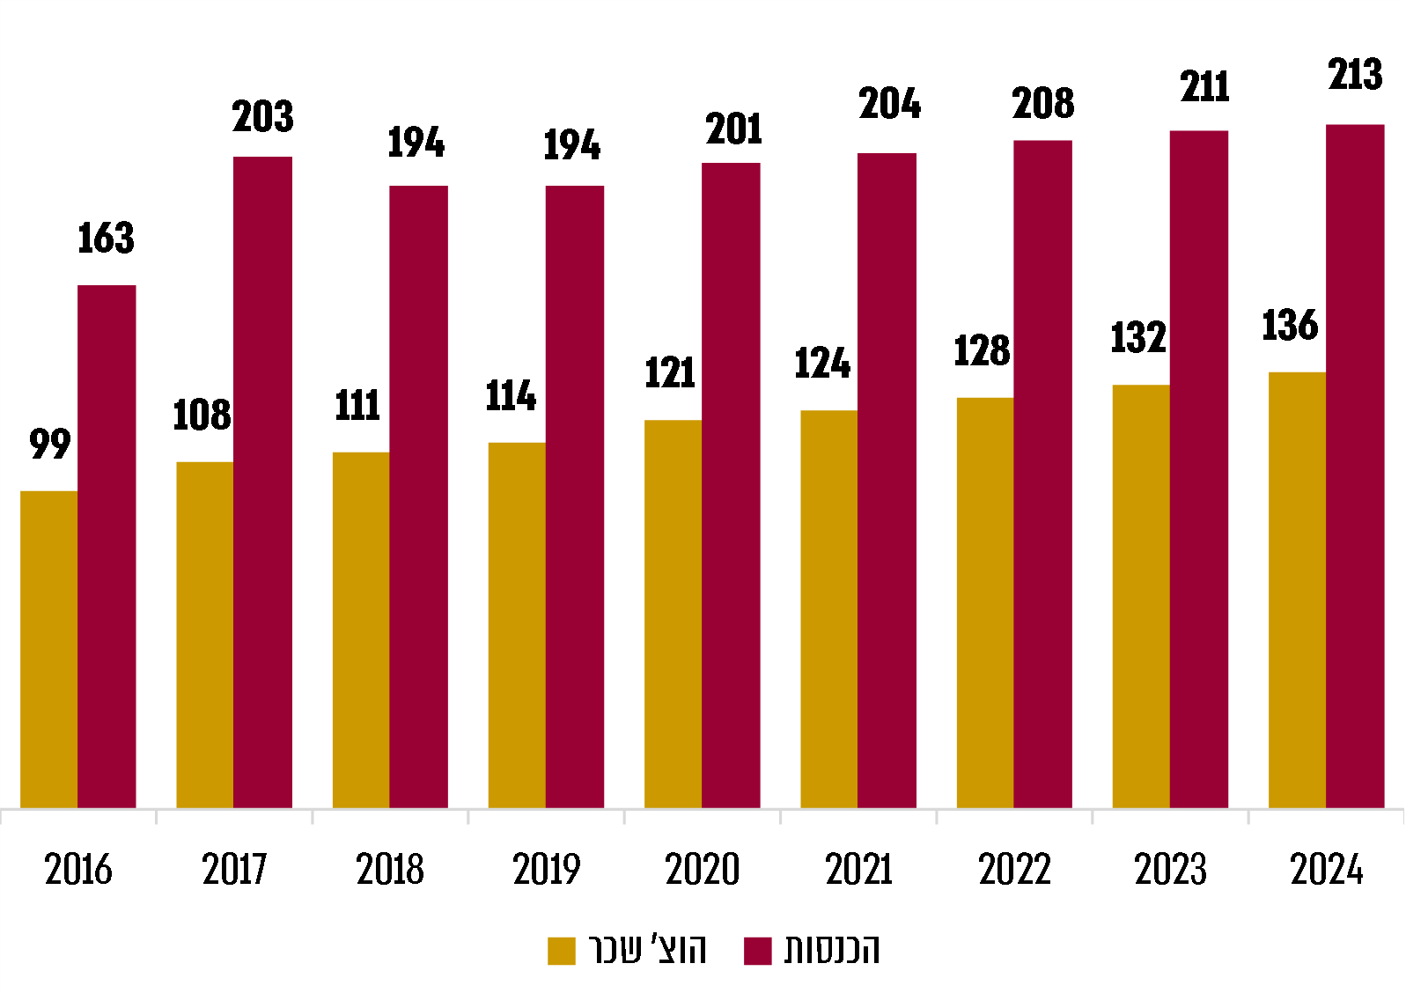
הנתונים לשנים 2016 עד 2019 מבוססים על הדוחות הכספיים של יד ושם, והנתונים לשנים 2020 עד 2024 מבוססים על תחזית חמש-שנתית שהכין יד ושם ושהוצגה בוועדת הכספים שלו במרץ 2020.
מתרשים 6 עולה כי בשנים 2017 עד 2019 הוצאות השכר עלו מ-108 מיליון ש"ח ל-114 מיליון ש"ח. התחזית היא שבשנים 2020 עד 2024 תהיה עליית שכר מ-121 מיליון ש"ח ל-136 מיליון ש"ח. בסך הכול עליית שכר משנת 2017 ועד לשנת 2024 (על פי התחזית) תהיה בשיעור של כ-26%. לעומת זאת, בשנים 2017 - 2019 הייתה ירידה בהכנסות מ-203 מיליון ש"ח ל-194 מיליון ש"ח, והתחזית היא שההכנסות יעלו בשנת 2024 לכ-213 מיליון ש"ח - עלייה של כ-5% לעומת שנת 2017.
עולה אפוא כי העלייה בהכנסות יד ושם אינה מדביקה את העלייה בהוצאות שלו על שכר.

להלן בתרשים 7 תחזית ההוצאות לעומת ההכנסות לשנים 2020 - 2024 שהציגה מנכ"לית יד ושם לוועדת הכספים במרץ 2020.
תרשים 7: תחזית ההכנסות וההוצאות של יד ושם
לשנים 2020 - 2024 (במיליוני ש"ח)
על פי נתוני יד ושם כפי שהוצגו לוועדת הכספים של יד ושם בחודש מרץ 2020 בעיבוד משרד מבקר המדינה.
מתרשים 7 עולה כי על פי תחזית יד ושם, המוסד צפוי להיות כבר בשנת 2020 בגירעון שנתי שוטף של כ-11 מיליון ש"ח. גירעון שנתי זה צפוי לגדול במשך השנים, וכפי שעולה מתרשים 7 התחזית הינה לגירעון שנתי שוטף של כ-24 מיליון ש"ח בשנת 2024 - ובסך הכול לגירעון חמש שנתי שוטף מצטבר לשנים 2020 - 2024 של כ-81 מיליון ש"ח. כפי שעולה מנתונים אלו, יד ושם חשוף לגירעון שוטף במגמה עולה אשר תצריך שינוי בהרכב ההוצאות, צמצום או אף ביטול של פעילויות או השגת מקורות חדשים. הסיכון הפיננסי שבו נמצא יד ושם מתחדד, מכיוון שכחצי מההכנסות לפעילות שוטפת שלו הן מתרומות שאין ודאות כי ימשיך לקבל בסכומים הנוכחיים, ומכיוון שכשליש מהתרומות מתקבלות כאמור ממספר קטן של תורמים, ואם תורם אחד או שניים מהתורמים הגדולים של יד ושם יחליטו להפסיק לתרום או להקטין את סכום התרומות, הדבר יפגע במצבו הפיננסי של יד ושם.
בדיון שהתקיים בוועדת הכספים במרץ 2020 בעניין התחזית שלעיל אמר יו"ר ועדת הכספים: "לפי הנתונים בתוכנית החמש שנתית שהוצגה לנו, אם יד ושם לא יפעל להקטנת ההוצאות או לגידול בהכנסות, יד ושם יסיים את הרזרבות עד 2024". בדיון הוחלט לצמצם את כוח אדם, שכן "אין ליד ושם ברירה לנוכח הפערים התקציביים הצפויים בחמש השנים הקרובות".
לפי הדוחות הכספיים של יד ושם לשנת 2020, הגירעון השנתי מפעילות שוטפת היה 25.6 מיליון ש"ח - סכום גבוה יותר מהצפוי לפי התחזית החמש שנתית. אשר להכנסותיו של יד ושם מתרומות לפעילות השוטפת, הן ירדו מ-101 מיליון ש"ח בשנת 2019 לכ-80 מיליון ש"ח בשנת 2020. עם זאת, יצויין כי בהתאם לדוחות הכספיים לשנת 2020 ליד ושם יתרת נכסים נטו שלא קיימת לגביהם הגבלה שיועדו על ידי ההנהלה בסך של כ-97 מלש"ח.

בביאור לדוח הכספי של שנת 2020, צוין כי בעקבות התפרצות נגיף הקורונה בסין בדצמבר 2019 והתפשטותו מתחילת שנת 2020 למדינות רבות נוספות, חלה ירידה בהיקפי הפעילות באזורים רבים בעולם, לרבות ישראל. התפשטות הנגיף גרמה בין היתר לירידה בהיקף התחבורה העולמית ולהטלת מגבלות על התנועה והתעסוקה. אשר ליד ושם, הוא סגר במרץ 2020 את כל היחידות הפתוחות לקהל הרחב וצמצם במידה ניכרת את פעילויותיו, לרבות הפעילויות הנוגעות לבתי ספר. הדבר הביא לקיטון של 73% בהכנסות ממקור זה, לעומת שנת 2019. גם סכום התרומות שקיבל יד ושם בתקופת הקורונה קטן ב-12% (סכום התרומות שאינם מוגבלות קטן ב-20%), וזאת בשל המשברים הכלכליים בעולם, ובכלל זה המשברים בשוקי ההון, שהשפיעו ישירות על התורמים. גם מצבת ההשקעות של יד ושם, הכוללת את כספי הקרנות, נפגעה עקב השפעת הקורונה על שוק ההון בישראל וירידת שער הדולר. בתחילת שנת 2021 המשיכה פעילות יד ושם להתנהל בצל השפעות הקורונה. נכון למרץ 2021 נפתח האתר למבקרים באופן מצומצם, בהתאם להנחיות התו הירוק. לא ניתן להעריך בשלב זה את ההשפעות של הקורונה על הדוחות הכספיים של יד ושם לשנת 2021.

יד ושם מסר בתשובתו כי לא היה לו גירעון בעשורים האחרונים וכי בפועל, הוא הפריש במשך שנים עודף הכנסות מתרומות ומהכנסות מימון לקרנות לשימוש עתידי. יד ושם ציין כי בשנת הקורונה ניצל יד ושם חלק מעודפי ההכנסות הללו כדי לכסות חלק מהעלויות השוטפות. ההקצאה נעשתה במסגרת תכנון התקציב, וזה עודכן מייד עם פרוץ משבר הקורונה (מרץ-אפריל 2020) ואושר במתכונת זו על ידי ההנהלה הציבורית. על רקע יישום מדיניות ההתייעלות לא נדרש יד ושם לנצל את מלוא הסכום שאישרה ההנהלה (34 מיליון ש"ח), וקרנות החירום נועדו בדיוק להשלמת ההכנסות בעיתות משבר. יד ושם הוסיף כי חלק מהצורך במשיכת כספים מקרנות החירום נבע מהפסדי מימון זמניים שהיו בשנת 2020, אולם כספים אלה כבר הוחזרו ברבעון הראשון של שנת 2021. עוד מסר יד ושם כי הנתונים שנמסרו למשרד מבקר המדינה בנוגע לתחזית שהוצגה לעיל שיקפו מסמכי עבודה שכללו הנחות של גידול בפעילות ושיפור בשכר העובדים והנחות מחמירות לגבי השתתפות הממשלה וגיוס עתידי. מדובר במסמך עבודה שנועד לסייע להנהלה לקבוע מדיניות רב-שנתית שכוללת הגדלת גיוס מתורמים, מקרנות ומהממשלה; צמצום כוח אדם (טבעי ויזום); פיתוח יוזמות להגדלת הכנסות עצמיות ועוד. המסמך משקף את המחויבות של ההנהלה לתכנון רב-שנתי ולהיערכות לטיפול בפערים שעלולים להתרחש אם לא יינקטו פעולות בהתאם. לדברי יד ושם, התחזית החמש-שנתית מתבססת על מסמך עבודה פנימי, אולם כבר כיום בעקבות שנת הקורונה, שינויים בעולם ופעולות ההתייעלות שנקטה יד ושם מתחייב תכנון מחדש, וזה יבוצע עם התייצבות המערכת בחודשים הקרובים.
במועד סיום הביקורת טרם השלימה הנהלת יד ושם את התכנית להקטנת הגירעון השנתי מפעילות שוטפת החזוי לשנים 2020 - 2024. מומלץ כי יד ושם ישלים את גיבושה של תוכנית עדכנית ומאוזנת לשנים 2021 - 2024, בהתאם להנחיית ועדת הכספים של הארגון. צורך זה מתחדד בשל משבר הקורונה והשפעתו על פעילות יד ושם בשנים 2020 - 2021.

סיכום
יד ושם הוא תאגיד שפועל מכוח חוק זיכרון השואה, והוא הגוף המרכזי בישראל שמנציח את סיפור חייהם וזכרם של ששת מיליוני היהודים שנרצחו על ידי הנאצים, את הקהילות היהודיות שאבדו ואת לוחמי המחתרת ואסירי הגטאות, וכן את חסידי אומות העולם שסיכנו את חייהם וחיי משפחותיהם למען הצלת היהודים. הנצחה זו גם נועדה לשמר את זיכרון השואה למען הדורות הבאים.
יד ושם מחזיק באוספים גדולים של חפצים ומסמכים בעלי ערך היסטורי ייחודי שנועדו לסייע בהנצחת זיכרון השואה. ממצאי הביקורת מלמדים על הצורך בשיפור הניהול של אוספים אלו, כדי להבטיח את שימורם לדורות הבאים. בכלל זה על יד ושם לשפר את הרישום והקטלוג של הפריטים; לנהל באופן ממוחשב את פעולות השימור ולפעול להשלמתן, בטרם יידרדר מצב הפריטים; לוודא עמידה בסטנדרטים לגבי הטמפרטורה, הלחות והתאורה שיתאמו לסטנדרטים המוזיאליים העדכניים. הגידול המתמיד בשימוש במרשתת וברשתות החברתיות והמגבלות שהוטלו בעקבות משבר הקורונה על ביקור פיזי במוזיאון יד ושם, מחייבים את יד ושם להשלים את בחינת נושא ההנגשה במרשתת של פריטי האוסף והמידע הנלווה להם, המחקרים ופרסומי מכון המחקר, וכן לבחון העמדה לרשות הציבור והחוקרים של אמצעים דיגיטליים מתקדמים וקיום סיורים וירטואליים בכל חללי התצוגה שבמוזיאון.
נוכח ההתפתחויות והשינויים המתרחשים בשנים האחרונות בארץ בנוגע לאימוץ כללי ממשל תאגידי, משרד מבקר המדינה ממליץ ליד ושם ולמשרד החינוך, בשיתוף משרד המשפטים, לבדוק אם נדרשים שינויים בתקנון ובמבנה המשפטי של ‏יד ושם. על יד ושם לתת את הדעת על הגירעון השנתי מפעילות שוטפת, ולפיכך הנהלת יד ושם נדרשת לפעול לאיזון תקציבי שנתי.

המונח "תאגיד ציבורי" אינו מוגדר בחוק. מדובר בגוף בעל אישיות משפטית נפרדת שהוא חלק מהמגזר הציבורי, והוטל עליו בחוק או בחיקוק שהוא הוקם על פיהם למלא תפקידים ציבוריים. בחוק או בחיקוק גם נקבעו ההסדרים המהותיים והפרוצדורליים החלים על תאגיד כזה.
בהחלטת ממשלה מס' 30 מ-31.5.20 נקבע כי הממונה על ביצוע חוק זיכרון השואה הוא המשרד להשכלה גבוהה והמשלימה. ב-19.7.21 החליטה הממשלה בהחלטת ממשלה מס' 138 כי משרד החינוך ישוב להיות הממונה על ביצוע חוק יד ושם (בעקבות החלטת ממשלת ישראל ה-36 על פירוק משרד ההשכלה הגבוהה והמשלימה).
International Council Of Museums (המועצה הבין-לאומית למוזיאונים).
יצירות אומנות; חפצים; שמות; תצלומים; סרטים; מכתבים; עדויות ניצולים (בכתב, וידאו או אודיו)‏; רשימות, כרטסות או שאלונים; תיאורי אוספים, מסמכים אישיים; מסמכים כלליים; מסמכים משפטיים; מסמכים רשמיים.
השאלה של פריט מחייבת רישום, בדיקת הפריט לפני ההשאלה ולאחריה ומעקב אחר הפריט.
מהם כ-22,000 תצלומים שלפי יד ושם, נכון לינואר 2020, יש מניעה להציגם.
מהם כ-122,000 מסמכים שלפי יד ושם יש מניעה להציגם.
מערכת מחקר מקוונת הכוללת מאגרי מידע ותכונות חיפוש, משמשת מוסדות ומשתמשים בעולם ומסייעת לחוקרים למצוא את המידע הדרוש להם במהירות.
הבדיקה התבססה על 662 שאלונים שהתקבלו חזרה מבין 2,116 שאלונים מקוונים שנשלחו לאנשי הוראה מ-23 מדינות.
"מימון המונים" (crowd funding) הוא שיטה פיננסית למימון מיזמים, עסקים או ארגונים באמצעות כסף שמושקע או נתרם על ידי מספר רב של אנשים פרטיים. שיטה זו זכתה לתאוצה במאה העשרים ואחת נוכח התפתחות התשתית הנדרשת לשם כך במרשתת.
מבקר המדינה, דוח שנתי 69ב (2019), "ניהול ומימוש של עיזבונות מחו"ל לטובת מדינת ישראל", עמ' 1777 - 1811.
דנ"א 1516/95 מרום נ' היועץ המשפטי לממשלה, פ"ד נב(2) 813 (22.6.98).
לשנים 2017 - 2019.
"התקשרות משרד לביצוע עבודה או לרכישת שירותים אינה טעונה מכרז אם היא אחת מאלה: התקשרות לביצוע עבודה הדורשת יחסי אמון מיוחדים, לרבות עריכת דין, ראיית חשבון, בוררות, ייעוץ או ביצוע מחקר".
בג"ץ 2671/98 שדולת הנשים בישראל נ' שר העבודה והרווחה, פ"ד נב(3) 630.(1998).
הנחיה ‏1.1503‏ ממרץ 2003. ההנחיה עודכנה במאי 2006, מרץ 2009, יולי 2010, מרץ 2013, מאי 2015 ומאי 2020.‏
הנחיה ‏6.5000‏ מנובמבר 2003. ההנחיה עודכנה בפברואר 2006, מרץ 2009, מרץ 2013, מאי 2015 ומאי 2020.
רח 2006-5500 מינואר 2008.
ב-19.7.21 החליטה הממשלה כי משרד החינוך ישוב להיות הממונה על ביצוע חוק יד ושם.
כאמור, משרד זה בוטל ביולי 2021, והאחריות ליד ושם חזרה לשר החינוך.
המועצה החלה לכהן בראשות הפרופ' יצחק זמיר, ולאחר פרישתו של פרופ' זמיר מונה פרופ' צבי זוסמן במקומו. דוח הוועדה פורסם בשנת 2003.
מבקר המדינה 71א בנושא הפיקוח והבקרה על תאגידים ציבוריים, אוקטובר 2020.

